**HỌC VIỆN CÔNG NGHỆ BƯU CHÍNH VIỄN THÔNG**

**CƠ SỞ TẠI TP HỒ CHÍ MINH**

**KHOA CÔNG NGHỆ THÔNG TIN 2**

**-----🙠🕮🙢-----**

**ĐỒ ÁN BÁO CÁO MÔN HỌC**

**PHÁT TRIỂN CÁC HỆ THỐNG THÔNG MINH**

**Đề tài:**

**HỆ THỐNG**

**TUYỂN DỤNG VIỆC LÀM**

**Giảng viên hướng dẫn: ThS.Nguyễn Ngọc Duy**

**Sinh viên thực hiện:**

**N21DCCN006_Nguyễn Duy Bảo**

**N21DCCN030_Bùi Quang Hiệp**

**N21DCCN096_Huỳnh Như Ý**

**Nhóm 14**

**Lớp:D21CQCNPM02-N**

**Năm học: 2024-2025**

TP Hồ Chí Minh,Ngày 22 tháng 11 năm 2024

Mục lục :

LỜI CẢM ƠN : 6

Chương 1:Giới thiệu đề tài: 7

1.1 Tên đề tài: 7

1.2 Lý do chọn đề tài : 7

1.3 Mục tiêu nghiên cứu : 7

Chương 2: Tìm hiểu lý thuyết: 9

2.1 Hệ thống thông minh (Intelligent System): 9

2.1.1 Khái niệm : 9

2.1.2 Hệ thống thông minh ra đời dựa trên các yêu cầu: 9

2.1.3 Ứng dụng : 10

2.2 Học máy và hệ thống thông minh: 11

2.2.1 Học máy (Machine Learning -ML): 11

2.2.2 Hệ thống thông minh (Intelligent System): 12

2.2.3 Xây dựng và triển khai hệ thống thông minh : 12

2.2.4 Các công nghệ sử dụng: 16

Chương 3: Phân tích thiết kế: 22

3.1 Xác định yêu cầu nghiệp vụ: 22

3.1.1 Xác định mô tả các tác nhân: 22

3.1.2 Xây dựng bản thuật ngữ : 23

3.1.3 Xác định và mô tả các ca sử dụng: 24

3.1.4 Mô tả chi tiết các ca sử dụng: 25

3.1.5 Xây dựng biểu đồ hoạt động: 29

3.2 : Xác định yêu cầu hệ thống : 36

3.2.1 Xác định và mô tả các tác nhân: 36

3.2.2 Xác định và mô tả các ca sử dụng: 36

3.2.3 Xây dựng biểu đồ ca sử dụng : 38

3.2.4 Xây dựng kịch bản: 40

3.2.5 Xếp ưu tiên các ca sử dụng: 47

3.4 Thiết kế cơ sở dữ liệu : 47

3.4.1 Các thực thể: 47

3.4.2 Mô hình ERD : 49

3.4.3 Lược đồ quan hệ : 49

3.4.4 Từ điển dữ liệu : 50

3.4.5 Mô hình Diagram: 61

Chương 4:Thiết kế thông minh: 62

4.1 Tổng quan thiết kế : 62

4.2 Nguyên tắc thiết kế : 63

4.3 Công nghệ,thuật toán hỗ trợ: 63

4.4.1 K-means Clustering: 63

4.4.2 Phương pháp chọn số cụm tối ưu (Elbow): 64

4.4.3 Ý tưởng đưa vào đề tài: 64

4.4 Quy trình,sơ đồ hoạt động của hệ thống thông minh: 66

4.5 Triển khai thuật toán trên Python: 67

4.6 Đánh giá chức năng thông qua người dùng : 70

Chương 5:Xây dựng hệ thống 71

5.1 Giao diện chung: 71

5.1.1 Giao diện đăng nhập: 71

5.1.2 Giao diện đăng ký: 72

5.1.3 Giao diện trang chủ: 73

5.2 Giao diện dành cho ứng viên (người tìm việc ): 74

5.2.1 Giao diện chi tiết vị trí tuyển dụng: 74

5.2.2 Giao diện Nộp CV: 75

5.2.3 Giao diện quản lý CV cá nhân: 76

5.3 Giao diện dành cho nhà tuyển dụng: 77

5.3.1 Giao diện Job: 77

5.3.2 Giao diện Resume: 78

5.4 Giao diện dành cho admin : 78

5.4.1 Giao diện trang admin Dashboard: 78

5.4.2 Giao diện trang admin Company: 79

5.4.3 Giao diện trang admin User: 80

5.4.4 Giao diện trang admin Job: 81

5.4.5 Giao diện trang admin Resume: 84

5.4.6 Giao diện trang admin Permission: 85

5.4.7 Giao diện trang admin Role 86

Chương 5:Kết Luận 88

**DANH MỤC HÌNH ẢNH**

Hình 1: Biểu đồ hoạt động kiếm công việc 29

Hình 2: Biểu đồ hoạt động ứng tuyển công việc 30

Hình 3: Biểu đồ hoạt động xem trạng thái ứng tuyển 31

Hình 4: Biểu đồ hoạt động quản lý đơn ứng tuyển 32

Hình 5: Biểu đồ hoạt động đăng ký nhận thông báo việc làm 33

Hình 6: Biểu đồ hoạt động đăng tin tuyển dụng 34

Hình 7: Biểu đồ hoạt động quản lý ứng viên 35

Hình 8: Biểu đồ tổng quát ca sử dụng 38

Hình 9: Biểu đồ phân rã tìm kiếm và nhận thông báo việc làm 38

Hình 10:Biểu đồ phân rã ứng tuyển công việc 39

Hình 11: Biểu đồ phân rã xem trạng thái và quản lý đơn ứng tuyển 39

Hình 12: Biểu đồ phân rã đăng tin tuyển dụng và quản lý ứng viên 40

Hình 13: Mô hình ERD 49

Hình 14: Mô hình Diagram 61

Hình 15: Sơ đồ hoạt động của hệ thống đề xuất thông minh 66

Hình 16: Hình ảnh triển khai code 69

Hình 17: Giao diện đăng nhập 71

Hình 18: Đăng ký tài khoản 72

Hình 19 :Giao diện trang chủ 1 73

Hình 20:Giao diện trang chủ 2 74

Hình 21:Giao diện chi tiết vị trí tuyển dụng 74

Hình 22:Giao diện ứng viên nộp CV 75

Hình 23:Giao diện quản lý CV cá nhân 76

Hình 24:Giao diện nhận thông báo qua mail cho ứng viên 76

Hình 25: Giao diện quản lý Jobs cho nhà tuyển dụng 77

Hình 26:Giao diện Update Jobs cho nhà tuyển dụng 77

Hình 27:Giao diện quản lý CV cho nhà tuyển dụng 78

Hình 28: Giao diện dashboard 78

Hình 29:Giao diện quản lý company cho admin 79

Hình 30:Giao diện tạo mới công ty cho admin 79

Hình 31:Giao diện cập nhật công ty cho admin 80

Hình 32:Giao diện quản lý User cho admin 80

Hình 33:Giao diện cập nhật người dùng cho admin 81

Hình 34:Giao diện quản lý vị trí tuyển dụng cho admin 82

Hình 35:Giao diện cập nhật/thêm mới công việc cho admin 82

Hình 36:Giao diện quản lý kỹ năng cho admin 83

Hình 37:Giao diện tạo mới kỹ năng cho admin 84

Hình 38:Giao diện quản lý CV cho admin 84

Hình 39:Giao diện quản lý phân quyền cho admin 85

Hình 40:Giao diện tạo mới phân quyền cho admin 85

Hình 41:Giao diện quản lý vai trò cho admin 86

Hình 42:Giao diện quản lý tạo mới vai trò cho admin 86

Hình 43:Giao diện cập nhật vai trò cho admin 87

# LỜI CẢM ƠN :

Để hoàn thành đề tài này,chúng em xin gửi lời cảm ơn chân thành tới: BGH Trường Học viện Bưu chính Viễn Thông cơ sở TP.Hồ Chí Minh đã tạo điều kiện về cơ sở vật chất với hệ thống thư viện hiện đại, đa dạng các loại sách, tài liệu thuận lợi cho việc tìm kiếm, nghiên cứu thông tin.

Xin chân thành cảm ơn thầy Nguyễn Ngọc Duy giảng viên bộ môn Hệ thống thông minh đã giảng dạy tận tình, để chúng em có đủ kiến thức và vận dụng chúng vào đề tài nghiên cứu này.

Ngoài ra,chúng em xin cảm ơn các bạn cùng tham gia bài nghiên cứu, giúp đỡ chúng em trong lúc khó khăn để có thể hoàn thành đầy đủ và nhanh nhất có thể.

Do chưa có nhiều kinh nghiệm làm đề tài cũng như những hạn chế về kiến thức, trong đề tài sẽ không tránh khỏi những sai sót,chúng em mong có thể nhận được lời nhận xét của thầy để có thể hoàn thiện bài và rút kinh nghiệm trong những bài sau.

Lời cuối cùng,nhóm em xin kính chúc thầy nhiều sức khỏe, thành công và hạnh phúc. Xin chân thành cảm ơn thầy!

# Chương 1:Giới thiệu đề tài:

## 1.1 Tên đề tài:

Website tìm kiếm việc làm.

## 1.2 Lý do chọn đề tài :

Thị trường việc làm trực tuyến đang phát triển mạnh mẽ cùng với sự gia tăng của nhu cầu tìm kiếm việc làm qua internet. Với sự phát triển của công nghệ và mức độ sử dụng internet ngày càng rộng rãi, các website tuyển dụng đã trở thành công cụ không thể thiếu trong việc kết nối nhà tuyển dụng với người tìm việc. Những trang web này không chỉ cung cấp thông tin về cơ hội việc làm mà còn đóng vai trò quan trọng trong việc hỗ trợ người lao động tìm kiếm vị trí phù hợp với năng lực và mục tiêu nghề nghiệp. Sự thành công của một website tìm kiếm việc làm phụ thuộc vào nhiều yếu tố, bao gồm khả năng hiển thị các công việc phù hợp, sự tương tác dễ dàng với người dùng, cũng như chiến lược sử dụng công nghệ để cá nhân hóa trải nghiệm. Việc ứng dụng các kỹ thuật công nghệ cao, đặc biệt là trí tuệ nhân tạo (AI), giúp các nền tảng này cung cấp trải nghiệm tìm việc tối ưu, phù hợp với nhu cầu đa dạng của người lao động. Trong bối cảnh cạnh tranh ngày càng gay gắt giữa các nền tảng tìm kiếm việc làm, việc nâng cao chất lượng công nghệ trở nên quan trọng nhằm thu hút và giữ chân người dùng. Nghiên cứu và phát triển các website tìm việc thông minh không chỉ giúp tiếp cận các xu hướng hiện tại mà còn mở ra hướng đi mới cho lĩnh vực tuyển dụng trực tuyến. Từ những lý do trên, chúng em quyết định lựa chọn đề tài “Website tìm kiếm việc làm tích hợp tính năng thông minh đề xuất việc làm dựa trên lịch sử nộp hồ sơ lý lịch của người dùng”. Đây sẽ là nền tảng hỗ trợ người tìm việc tiếp cận các cơ hội phù hợp với nhu cầu của họ, đồng thời giúp các nhà tuyển dụng nhanh chóng tiếp cận với nguồn nhân lực tiềm năng. Tính năng đề xuất công việc thông minh sẽ tạo nên sự tiện lợi, nâng cao trải nghiệm tìm kiếm nhờ công nghệ AI tự động nhận diện các tiêu chí từ các lần tìm kiếm trước, từ đó đề xuất công việc phù hợp hơn.

## 1.3 Mục tiêu nghiên cứu :

**- Xây dựng một trang tìm kiếm việc làm dễ sử dụng:** Phát triển giao diện trực quan, thân thiện với người dùng hay ứng cử viên nhằm tối ưu hóa trải nghiệm tìm kiếm và ứng tuyển công việc.Ứng cử viên có thể dễ dàng tìm thấy các vị trí phù hợp với kỹ năng, kinh nghiệm và sở thích nghề nghiệp.

**- Phát triển tính năng đề xuất việc làm thông minh:** Ứng dụng công nghệ trí tuệ nhân tạo để phân tích và ghi nhận các tiêu chí từ lịch sử nộp hồ sơ apply công việc của người dùng (như kĩ năng, kinh nghiệm, vị trí địa lý,mức lương mong muốn). Từ đó, website sẽ tự động đề xuất các công việc phù hợp với nhu cầu, giúp quá trình tìm kiếm trở nên tiện lợi, nhanh chóng và liền mạch hơn.

# Chương 2: Tìm hiểu lý thuyết:

## 2.1 Hệ thống thông minh (Intelligent System):

### 2.1.1 Khái niệm :

-Hệ thống thông minh là hệ thống kết nối người dùng với trí tuệ nhân tạo (học máy) để đạt được mục tiêu có ý nghĩa, hệ thống mà trong đó trí thông minh phát triển và cải thiện theo thời gian. Trong đó, trí thông minh được cải thiện thông qua việc xem xét cách người dùng tương tác với hệ thống.

### 2.1.2 Hệ thống thông minh ra đời dựa trên các yêu cầu:

- Yêu cầu chức năng: ​

* Hệ thống thông minh cần có khả năng thực hiện các nhiệm vụ như thu thập và phân tích dữ liệu từ nhiều nguồn khác nhau, tối ưu hóa quy trình ra quyết định tự động và cải thiện trải nghiệm người dùng thông qua giao diện thân thiện.​
* Nó cũng nên cho phép điều chỉnh và tùy biến theo yêu cầu của người dùng, từ đó tăng cường hiệu quả trong việc đáp ứng các nhu cầu cụ thể trong các tình huống ứng dụng khác nhau.

- Yêu cầu hiệu suất:

* Hệ thống cần phải hoạt động với độ chính xác cao và thời gian phản hồi nhanh, nhằm đảm bảo rằng người dùng nhận được thông tin kịp thời và chính xác. Để đáp ứng yêu cầu này, hệ thống nên có khả năng xử lý một lượng lớn dữ liệu mà không làm giảm hiệu suất.
* Nó cũng cần được tối ưu hóa để có thể hoạt động hiệu quả, chính xác trong môi trường yêu cầu cao và có thể được mở rộng khi cần thiết.

- Yêu cầu an ninh và quyền riêng tư:

* An ninh và bảo mật là một yếu tố quan trọng trong thiết kế hệ thống thông minh, bao gồm việc bảo vệ thông tin cá nhân và dữ liệu nhạy cảm của người dùng.
* Hệ thống cần có các cơ chế mã hóa và xác thực để ngăn chặn truy cập trái phép. Đồng thời, cần đảm bảo rằng người dùng được thông báo rõ ràng về cách mà dữ liệu của họ sẽ được sử dụng và lưu trữ, từ đó xây dựng niềm tin và đảm bảo cao nhất quyền riêng tư cho khách hàng

- Yêu cầu đạo đức và xã hội:

* Hệ thống thông minh phải được xây dựng với các yếu tố đạo đức và trách nhiệm xã hội, bao gồm việc đảm bảo rằng nó không dẫn đến các yếu tố phân biệt đối xử, chia rẽ chính trị hoặc tác động tiêu cực đến người dùng, cộng đồng và quốc gia.
* Ngoài ra, cần phải xem xét các yếu tố như hậu quả lâu dài của việc triển khai hệ thống thông minh, đảm bảo sự công bằng và lợi ích cho tất cả các bên liên quan.

- Yêu cầu kỹ thuật:

* Cơ sở hạ tầng (phần cứng và phần mềm) cần phải được xây dựng và duy trì để hỗ trợ hoạt động của hệ thống. Đảm bảo cho hệ thống luôn trong trạng thái sẵn sàng.
* Hệ thống nên được xây dựng dựa trên các tiêu chuẩn kỹ thuật hiện đại, có khả năng tích hợp với các hệ thống khác và hỗ trợ các công nghệ mới.
* Nó cũng cần có khả năng tự động phát hiện và khắc phục sự cố để duy trì hoạt động liên tục và ổn định.

- Yêu cầu ngữ cảnh và ứng dụng cụ thể:

* Hệ thống thông minh phải phục vụ một mục tiêu cụ thể như chẩn đoán bệnh, dự báo thời tiết, dự báo sâu bệnh, …
* Hệ thống thông minh cần được thiết kế để hoạt động tốt với mục tiêu mà nó phục vụ, ngay cả trong các trường hợp đặc biệt. Bằng cách này, hệ thống có thể mang lại giá trị tối đa cho người dùng và đảm bảo rằng người sử dụng sẽ nhận được các giải pháp chính xác và phù hợp nhất.

### 2.1.3 Ứng dụng :

**- Hệ thống khuyến nghị (Recommender System):**

* Sử dụng công nghệ AI để thực hiện phân tích và hiểu khối dữ liệu cá nhân. Từ đó, đưa ra các dự đoán, gợi ý, đề xuất phù hợp với sở thích hoặc nhu cầu của người dùng.
* Một hệ thống khuyến nghị tốt sẽ giúp tiết kiệm thời gian tìm kiếm, truy cập nội dung dễ dàng, tối ưu lợi ích cho người dùng.
* Các hệ thống khuyến nghị: hệ thống gợi ý mua hàng (gợi ý sản phẩm tương tự, sản phẩm cùng loại, sản phẩm phù hợp với mục đích tìm kiếm).
* **Hệ thống cảnh báo (Warning System):**
* Sử dụng trí tuệ nhân tạo để dự đoán và cảnh báo về mối nguy hiểm trong tương lai.
* Một hệ thống cảnh báo tốt sẽ giúp con người biết trước được mối nguy hiểm và hành động phù hợp để giảm thiểu hoặc tránh né nó.
* Các hệ thống này tìm ra đặc trưng của dữ liệu đã ghi nhận để dự đoán chiều hướng tương lai cho các sự kiện.
* Các bài toán này có thể thực hiện dựa trên các giải thuật học máy cổ điển và hiện đại.
* Các hệ thống cảnh báo: cảnh báo lũ lụt, cảnh báo bão, cảnh báo động đất, cảnh báo sự cố kỹ thuật, …
* **Hệ thống nhận dạng và phân loại dữ liệu:**
* Các hệ thống dựa trên trí tuệ nhân tạo để xử lý, phân tích và đưa ra quyết định dựa trên các dữ liệu đầu vào.
* Các hệ thống này tìm ra đặc trưng của dữ liệu đã ghi nhận để dự đoán chiều hướng tương lai cho các sự kiện.
* Các bài toán dạng này có thể thực hiện dựa trên các giải thuật học máy cổ điển và hiện đại.
* Các hệ thống nhận dạng và phân loại: nhận định về văn bản, nhận dạng khuôn mặt, nhận dạng giọng nói, nhận dạng chữ viết, …

## 2.2 Học máy và hệ thống thông minh:

### 2.2.1 Học máy (Machine Learning -ML):

**Khái niệm:** Học máy là một nhánh của trí tuệ nhân tạo, lĩnh vực nghiên cứu cho phép máy tính có khả năng cải thiện chính bản thân chúng dựa trên dữ liệu mẫu (training data) hoặc dựa vào kinh nghiệm. Học máy có thể tự dự đoán hoặc đưa ra quyết định mà không cần lập trình cụ thể.

**Mục tiêu:** cho phép máy tính học tự động mà không cần sự trợ giúp hoặc can thiệp của con người và điều chỉnh các hành động cho phù hợp.

**Phân loại:** Bao gồm 3 loại phổ biến:

* **Học máy có giám sát (Supervised machine learning)**: phương pháp mà trong đó máy tính được học từ dữ liệu đã được đánh dấu trước, để phát triển các thuật toán có khả năng phân loại hoặc dự đoán kết quả một cách chính xác. Kỹ thuật này thường được áp dụng cho các bài toán phân lớp (Classification).
* **Học máy không giám sát (Unsupervised machine learning)**: sử dụng thuật toán để phân tích và phân cụm các dữ liệu không có nhãn. Phương pháp này tự động tìm kiếm các mô hình và cấu trúc ẩn trong dữ liệu mà không yêu cầu sự hỗ trợ từ con người.
* **Học máy bán giám sát (Semi-supervised learning)**: Phương pháp này kết hợp việc sử dụng dữ liệu đã được gắn nhãn và chưa gắn nhãn để huấn luyện máy tính. Trong quá trình huấn luyện, con người sử dụng một tập dữ liệu có nhãn nhỏ hơn để chỉ dẫn máy tính cách phân loại và trích xuất từ một lượng lớn dữ liệu chưa được gắn nhãn.
* Bên cạnh đó, học máy còn có các phân loại khác như: Học sâu (Deep learning), Học tăng cường (Reinforce learning)

### 2.2.2 Hệ thống thông minh (Intelligent System):

**Khái niệm**: hệ thống thông minh là một lĩnh vực trong trí tuệ nhân tạo, được trang bị khả năng thu thập dữ liệu, xử lý dữ liệu và đưa ra quyết định hoặc thực hiện hành động dựa trên dữ liệu đó. Về bản chất, hệ thống thông minh mô phỏng các chức năng nhận thức của con người, chẳng hạn như học hỏi từ kinh nghiệm, hiểu các khái niệm phức tạp, giải quyết vấn đề và đưa ra quyết định.

**Mục tiêu:** tự động hóa các quy trình và tăng cường khả năng ra quyết định, từ đó giúp nâng cao chất lượng dịch vụ và độ chính xác trong nhiều lĩnh vực khác nhau.

### 2.2.3 Xây dựng và triển khai hệ thống thông minh :

**\* Quy trình xây dựng :**

Xây dựng hệ thống thông minh là một quá trình phức tạp và đòi hỏi đội ngũ xây dựng hệ thống phải có sự tính toán, cân nhắc kỹ lưỡng. Quy trình này thường bao gồm các bước sau:

**Tìm hiểu bài toán**: giai đoạn đầu tiên trong quy trình xây dựng hệ thống thông minh là phân tích nhu cầu của người dùng và xác định các mục tiêu cụ thể của hệ thống. Điều này bao gồm việc hiểu rõ ai sẽ là người sử dụng hệ thống, các vấn đề mà họ đang gặp phải và cách mà hệ thống có thể giải quyết những vấn đề này. Phân tích này tạo ra cơ sở cho việc thiết kế và phát triển hệ thống.

**\* Triển khai hệ thống :**

Triển khai hệ thống thông minh là giai đoạn quyết định đưa một hệ thống từ lý thuyết vào thực tiễn, tạo ra giá trị thực tế cho doanh nghiệp và người dùng. Quá trình này bao gồm việc cài đặt phần cứng, phần mềm, tích hợp các thành phần, kiểm thử kỹ lưỡng và cuối cùng là đưa hệ thống vào hoạt động. Thành công của việc triển khai không chỉ phụ thuộc vào công nghệ mà còn đòi hỏi một kế hoạch chi tiết, sự phối hợp chặt chẽ giữa các đội ngũ và sự linh hoạt trong quá trình thực hiện. Một hệ thống thông minh được triển khai hiệu quả, đúng mục tiêu không chỉ nâng cao năng suất làm việc, đáp ứng tốt nhu cầu sử dụng, tối ưu hóa quy trình mà còn tạo ra những trải nghiệm mới mẻ và thuận tiện cho người dùng.

**\*Tổ chức hệ thống :**

**- Phối hợp các thành phần hệ thống.**

* Nhằm giải quyết tất cả các sai lầm và vấn đề, cân bằng mọi thứ để hệ thống thông minh đang tạo ra giá trị cao nhất có thể cho người dùng và doanh nghiệp. Việc xây dựng và điều phối hệ thống là những hoạt động hoàn toàn khác nhau, đòi hỏi tư duy khác nhau, thế nhưng cả 2 đều đóng vai trò quan trọng để đạt được thành công.
* Các lợi ích của sự phối hợp các thành phần hệ thống mang lại: giúp đạt được các mục tiêu một cách đáng tin cậy theo thời gian, giảm nhẹ sai lầm, tăng quy mô hiệu quả theo thời gian nhưng giảm chi phí duy trì hệ thống.

**- Tích hợp vào môi trường sử dụng.**

Việc tích hợp vào môi trường sử dụng nhằm tận dụng tối đa khả năng của hệ thống. Trong quá trình này, cần chú đến các yếu tố:

* Giám sát tiêu chí thành công: kiểm soát hệ thống có đạt được mục tiêu hay không, kiểm soát đến các yếu tố quan trọng góp phần đến tiêu chí thành công. Hầu hết mọi hệ thống thông minh nên thực hiện giám sát dựa trên cảnh báo đối với các tiêu chí thành công và các yếu tố quan trọng góp phần vào tiêu chí thành công.
* Kiểm tra các tương tác: thu thập các số liệu đo lường đến tương tác của người dùng khi tương tác với hệ thống bằng việc sử dụng các công cụ đo lường từ xa các loại tương tác cụ thể, dùng trình duyệt web để xem chia sẻ về trải nghiệm của người dùng đối với hệ thống.
* Cân bằng trải nghiệm: tạo ra cơ hội mới để tối ưu hóa trải nghiệm, những tính năng thông minh có độ chính xác kém được cải thiện theo thời gian hoặc giảm độ thông minh.
* Ghi đè tri thức: xác định một số ngữ cảnh và mã hóa thủ công câu trả lời, tối ưu hóa một số ngữ cảnh phổ biến
* Tạo tri thức mới: kiểm soát thời điểm và cách thức nhập thông tin được cập nhật và triển khai, thêm các nguồn thông tin mới vào hệ thống, kiểm soát cách kết hợp trí thông minh, thử các thuật toán, kỹ thuật tính năng mới và kết hợp thông tin chi tiết mới, thử các tính năng mới.

**- Khắc phục lỗi.**

* Các sai lầm mà hệ thống có thể mắc phải: sai lầm phát sinh do ảnh hưởng phần cứng, mạng internet, bộ nhớ, …
* Lý do hệ thống thông minh mắc sai lầm: hệ thống ngừng hoạt động, mô hình ngừng hoạt động, lỗi vấn đề thông minh, suy giảm trí thông minh, …
* Cách giảm thiểu sai lầm: đầu tư vào tri thức, cân bằng trải nghiệm, điều chỉnh các thông số quản lý, ghi đè lỗi, …

**- Vấn đề tradeoffs trong xây dựng hệ thống thông minh.**

* Thuật ngữ tradeoffs chỉ sự đánh đổi khi lựa chọn cho một quyết định nào đó.
* Xây dựng hệ thống thông minh liên quan đến nhiều những vấn đề cần đánh đổi giữa sự thông minh và những chi phí về thời gian, nguồn vốn. Việc xác định được các vấn đề cần đánh đổi giúp cho việc xây dựng hệ thống thông minh đạt được thành công.

* Các ví dụ điển hành của Tradeoffs:

* Tradeoffs giữa độ chính xác và tốc độ: đôi khi, chúng ta phải đánh đổi độ chính xác để có tốc độ nhanh hơn và ngược lại.
* Tradeoffs giữa tiêu chuẩn đạo đức và hiệu suất: cân nhắc giữa việc sử dụng dữ liệu của người dùng có thể gây ra các vấn đề về quyền riêng tư và đạo đức nhưng lại đạt được hiệu suất tốt hơn.

**- Đạo đức trong xây dựng hệ thống thông minh.**

* Hệ thống thông minh có thể bị đầu độc dẫn đến hoạt động không theo mong muốn, vì thế các hệ thống thông minh thành công cần được chuẩn bị để tự bảo vệ khỏi nguy cơ bị lạm dụng. Việc mất cắp thông tin, chiếm quyền điều khiển, … trong hệ thống thông thường có thể mang đến rủi ro lớn, đối với hệ thống thông minh rủi ro này thậm chí còn cao hơn.

**Các nguy cơ:**

* Hệ thống nhiều người dùng: nguy cơ bị tấn công nhiều hơn do có nhiều cơ hội thành công hơn.
* Có thể tương tác với nội dung người dùng tạo: hệ thống thông minh có thể quyết định nội dung hiển thị, vì vậy nếu bị tấn công, nội dung hiển thị sẽ bị thay đổi theo hướng không mong muốn.
* Phát sinh sai lầm: hệ thống thông minh có thể hỗ trợ người dùng ở mức sâu, khi đó sai lầm sẽ có tác hại rất lớn.

### 2.2.4 Các công nghệ sử dụng:

#### 2.2.4.1 Java:

- Java là một trong những ngôn ngữ lập trình hướng đối tượng. Nó được sử dụng trong phát triển phần mềm, trang web, game hay ứng dụng trên các thiết bị di động.

- Java được tạo ra với tiêu chí “Viết (code) một lần, thực thi khắp nơi” (Write Once, Run Anywhere – WORA). Chương trình phần mềm viết bằng Java có thể chạy trên mọi nền tảng (platform) khác nhau thông qua một môi trường thực thi với điều kiện có môi trường thực thi thích hợp hỗ trợ nền tảng đó.

**\* Các ưu điểm của Java :**

* **Tính an toàn cao**: yêu cầu chặt chẽ về kiểu dữ liệu, dữ liệu phải được khai báo tường minh, không sử dụng con trỏ và các phép toán với con trỏ, kiểm soát chặt chẽ việc truy cập đến các mảng, chuỗi, Không cho phép sử dụng các kỹ thuật tràn, quá trình cấp phát và giải phóng bộ nhớ được thực hiện tự động, cơ chế xử lý lỗi giúp việc xử lý và phục hồi lỗi dễ dàng hơn.
* **Tính bảo mật cao**: Java cung cấp môi trường quản lý nhiều chương trình với nhiều mức khác nhau: mức 1 (Chỉ có thể truy xuất dữ liệu cũng như phương phức thông qua 5 giao diện mà lớp cung cấp); mức 2 (Trình biên dịch kiểm soát các đoạn mã sao cho tuân thủ các quy tắc của ngôn ngữ lập trình Java trước khi thông dịch); mức 3 (Trình thông dịch sẽ kiểm tra mã bytecode xem các đoạn mã này có đảm bảo được các quy định, quy tắc trước khi thực thi); mức 4 (Java kiểm soát việc nạp các lớp vào bộ nhớ để giám sát việc vi phạm giới hạn truy xuất trước khi nạp vào hệ thống)
* **Đa luồng**: Java hỗ trợ lập trình đa tiến trình (multi thread) để thực thi các công việc đồng thời. Đồng thời cũng cung cấp giải pháp đồng bộ giữa các tiến trình (giải pháp sử dụng priority…)
* **Cơ chế thu gom rác tự động**: Bạn không phải tự gọi hủy các vùng nhớ. Bộ thu dọn rác của Java sẽ theo vết các tài nguyên đã được cấp. Khi không có tham chiếu nào đến vùng nhớ, bộ thu dọn rác sẽ tiến hành thu hồi vùng nhớ đã được cấp phát
* **Ngôn ngữ thông dịch**: Java thuộc loại ngôn ngữ thông dịch, chính xác hơn thì Java vừa biên dịch và vừa thông dịch (Thông dịch - Interpreter: dịch từng lệnh rồi chạy từng lệnh; Biên dịch - Compiler: code được biên dịch ra 1 file và sử dụng lại file đó nếu muốn chạy chương trình)

#### 2.2.4.2 Python :

- Python là một ngôn ngữ lập trình bậc cao, mã nguồn mở và đa nền tảng. Python được sử dụng rộng rãi để phát triển các ứng dụng web, phát triển phần mềm, khoa học dữ liệu và máy học (ML).

**Đặc điểm của Python:**

* **Ngôn ngữ thông dịch**: Python được xử lý trong thời gian chạy bởi Trình thông dịch Python.
* **Ngôn ngữ hướng đối tượng**: Nó hỗ trợ các tính năng và kỹ thuật lập trình hướng đối tượng.
* **Ngôn ngữ lập trình tương tác**: Người dùng có thể tương tác trực tiếp với trình thông dịch python để viết chương trình.
* **Cú pháp đơn giản**: Việc hình thành cú pháp Python rất đơn giản và dễ hiểu, điều này cũng làm cho nó trở nên phổ biến.
* **Dễ đọc**: Mã nguồn Python được xác định rõ ràng và có thể nhìn thấy bằng mắt.
* **Di động**: Mã Python có thể chạy trên nhiều nền tảng phần cứng có cùng giao diện.
* **Có thể mở rộng**: Người dùng có thể thêm các mô-đun cấp thấp vào trình thông dịch Python.
* **Có thể cải tiến**: Python cung cấp một cấu trúc cải tiến để hỗ trợ các chương trình lớn sau đó là shell-script.

#### 2.2.4.3 JavaScript:

- JavaScript là ngôn ngữ lập trình được nhà phát triển sử dụng để tạo trang web tương tác. Từ làm mới bảng tin trên trang mạng xã hội đến hiển thị hình ảnh động và bản đồ tương tác, các chức năng của JavaScript có thể cải thiện trải nghiệm người dùng của trang web. Là ngôn ngữ kịch bản phía máy khách, JavaScript là một trong những công nghệ cốt lõi của World Wide Web.

**\* Các ưu điểm của JavaScript:**

* Dễ phát hiện lỗi và sửa lỗi nhanh.
* Các trình duyệt web có thể dịch nó bằng HTML mà không cần một compiler.
* Hoạt động được trên nhiều nền tảng và trình duyệt.
* Được đánh giá là ngôn ngữ lập trình nhẹ, nhanh so với các ngôn ngữ khác.
* Khi website có sử dụng JS thì sẽ giúp cho trang web đó tương tác và tăng trải nghiệm người dùng khi truy cập.
* Bạn có thể tận dụng JavaScript để kiểm tra các input thay vì kiểm tra thủ công thông qua việc truy xuất database.
* Giao diện phong phú gồm các thành phần Drag and Drop, Slider để cung cấp một Rich Interface (Giao diện giàu tính năng).

#### 2.2.4.4 HTML:

- HTML là viết tắt của cụm từ Hypertext Markup Language (tạm dịch là Ngôn ngữ đánh dấu siêu văn bản). HTML được sử dụng để tạo và cấu trúc các thành phần trong trang web hoặc ứng dụng, phân chia các đoạn văn, heading, titles, blockquotes… và HTML không phải là ngôn ngữ lập trình.

#### 2.2.4.5 CSS:

- CSS - Cascading Style Sheets, là ngôn ngữ định dạng được sử dụng để mô tả cách trình bày trong các trang web, bao gồm màu sắc, cách bố trí và phông chữ, giúp nội dung thể hiện được phong cách riêng cho tổng thể website. CSS sẽ giúp bạn xây dựng nên “bộ mặt” hoàn hảo cho một website, đồng thời cũng mang đến cho nó phần giao diện “ưa nhìn” và trông lôi cuốn hơn trong quá trình giao tiếp.

#### 2.2.4.6 Reactjs:

- React (còn được gọi là Reactjs hay React.js) là một Thư viện javascript được tạo ra bởi sự cộng tác giữa Facebook và Instagram. Nó cho phép những nhà phát triển web tạo ra giao diện người dung nhanh chóng.

**\*Ưu điểm:**

* Reactjs cực kì hiệu quả: Reactjs tạo ra cho chính nó DOM ảo – nơi mà các component thực sự tồn tại trên đó. Điều này sẽ giúp cải thiện hiệu suất rất nhiều.
* Reactjs giúp việc viết các đoạn code JS dễ dàng hơn: Nó dung cú pháp đặc biệt là JSX (Javascript mở rộng) cho phép ta trộn giữa code HTML và Javascript.
* Có nhiều công cụ phát triển.
* Reactjs là một thư viện component, nó có thể vừa render ở ngoài trình duyệt sử dụng DOM và cũng có thể render bằng các chuỗi HTML mà server trả về.

**\*Nhược điểm:**

* Reactjs chỉ phục vụ cho tầng View. React chỉ là View Library nó không phải là một MVC framework như những framework khác.
* Tích hợp Reactjs vào các framework MVC truyền thống yêu cầu cần phải cấu hình lại.
* React khá nặng nếu so với các framework khác React có kích thước tương tương với Angular (Khoảng 35kb so với 39kb của Angular). Trong khi đó Angular là một framework hoàn chỉnh.

#### 2.2.4.6 Tổng quan về Spring Framework :

- Spring được xem là một Framework có vai trò phát triển cho các ứng dụng Java. Trong số đó, phổ biến nhất là Java Enterprise và nó được sử dụng bởi hàng triệu lập trình viên khác nhau. Framework này được phát triển đầu tiên bởi Rod Johnson và được ban hành giấy phép Apache 2.0.

- Spring Framework được xây dựng dựa trên 2 nguyên tắc design chính là: Dependency Injection và Aspect Oriented Programming.

Những tính năng core (cốt lõi) của Spring có thể được sử dụng để phát triển Java Desktop, ứng dụng mobile, Java Web. Mục tiêu chính của Spring là giúp phát triển các ứng dụng J2EE một cách dễ dàng hơn dựa trên mô hình sử dụng POJO (Plain Old Java Object).

##### 2.2.4.6.1 Giới thiệu về Spring Boot:

- Spring Boot là một dự án phát triển bởi Java (ngôn ngữ lập trình Java) trong hệ sinh thái Spring framework. Nó giúp cho các lập trình viên chúng ta đơn giản hóa quá trình lập trình một ứng dụng với Spring, chỉ tập trung vào việc phát triển nghiệp vụ cho ứng dụng.

- Spring Boot là một module của Spring Framework, cung cấp tính năng RAD (Rapid Application Development) – Phát triển ứng dụng nhanh. Spring Boot được dùng để tạo các ứng dụng độc lập dựa trên Spring. Nó là một chuẩn cho cấu hình thiết kế phần mềm, tăng cao năng suất cho các nhà phát triển.

**\* Ưu điểm của Spring Boot :**

* Có các tính năng của Spring framework.
* Tạo ứng dụng độc lập, có thể chạy bằng java-jar (cho cả java web).
* Nhúng trực tiếp các ứng dụng server (Tomcat, Jetty…) do đó không cần phải triển khai file WAR.
* Cấu hình ít, tự động cấu hình bất cứ khi nào có thể giảm thời gian viết code, tăng năng suất.
* Cung cấp nhiều plugin.

##### 2.2.4.6.2 Giới thiệu về Spring Security:

- Spring Security được phát triển bởi SpringSource (hiện thuộc Pivotal) và được xem là một trong những framework bảo mật phổ biến nhất cho ứng dụng Java.

- Spring Security cung cấp các tính năng xác thực (authentication) và phân quyền (authorization) cho các ứng dụng, cũng như hỗ trợ các tiêu chuẩn và giao thức bảo mật như HTTPS, OAuth2, JWT, LDAP, SAML, OpenID Connect

- Spring Security được thiết kế theo kiến trúc plugin, cho phép tùy biến linh hoạt và dễ dàng theo nhu cầu của ứng dụng và được tích hợp sẵn với các thành phần khác của Spring Framework, như Spring Boot, Spring MVC, Spring Data, Spring Cloud, và Spring WebFlux.

**\* Ưu điểm của Spring Security :**

* Spring Security là một framework bảo mật mạnh mẽ và linh hoạt, hỗ trợ rất nhiều tiêu chuẩn và giao thức bảo mật.
* Được tích hợp sẵn với Spring Framework, giúp việc phát triển ứng dụng web an toàn và hiệu quả hơn.
* Spring Security có một cộng đồng lớn và sôi động, với rất nhiều tài liệu hướng dẫn và ví dụ minh họa.

##### 2.2.4.6.3 Giới thiệu về Hibernate :

- Hibernate là một trong những ORM (Object Relational Mapping) Framework. Hibernate framework là một framework cho Persistence layer (có nhiệm vụ mở kết nối, truy xuất và lưu trữ dữ liệu).

##### 2.2.4.6.4 Giới thiệu về RESTfull API :

- API (Application Programming Interface) là một tập các quy tắc và cơ chế mà theo đó, một ứng dụng hay một thành phần sẽ tương tác với một ứng dụng hay thành phần khác. API có thể trả về dữ liệu mà bạn cần cho ứng dụng của mình ở những kiểu dữ liệu phổ biến như JSON hay XML.

- REST (REpresentational State Transfer) là một dạng chuyển đổi cấu trúc dữ liệu, một kiểu kiến trúc để viết API. Nó sử dụng phương thức HTTP đơn giản để tạo cho giao tiếp giữa các máy. Vì vậy, thay vì sử dụng một URL cho việc xử lý một số thông tin người dùng, REST gửi một yêu cầu HTTP như GET, POST, DELETE, vv đến một URL để xử lý dữ liệu.

- RESTful API là một tiêu chuẩn dùng trong việc thiết kế API cho các ứng dụng web (thiết kế Web services) để tiện cho việc quản lý các resource. Nó chú trọng vào tài nguyên hệ thống (tệp văn bản, ảnh, âm thanh, video, hoặc dữ liệu động…), bao gồm các trạng thái tài nguyên được định dạng và được truyền tải qua HTTP. RESTful là một trong những kiểu thiết kế API được sử dụng phổ biến ngày nay để cho các ứng dụng (web, mobile…) khác nhau giao tiếp với nhau.

##### 2.2.4.6.5 Giới thiệu về Hệ quản trị cơ sở dữ liệu MySQL:

**\* Khái niệm :**

- MySQL là một hệ thống quản trị cơ sở dữ liệu (Relational Database Management System - RDBMS) mã nguồn mở hoạt động theo mô hình client - server. MySQL được phát triển bởi Oracle Corporation. MySQL chạy trên hầu hết tất cả các nền tảng, bao gồm cả Linux, UNIX và Windows. MySQL thường được kết hợp với các ứng dụng web.

**\* Ưu điểm của MySQL:**

* Dễ sử dụng: MySQL là cơ sở dữ liệu tốc độ cao, ổn định, dễ sử dụng và hoạt động trên nhiều hệ điều hành cung cấp một hệ thống lớn các hàm tiện ích rất mạnh.
* Độ bảo mật cao: MySQL rất thích hợp cho các ứng dụng có truy cập CSDL trên Internet khi sở hữu nhiều nhiều tính năng bảo mật thậm chí là ở cấp cao.
* Đa tính năng: MySQL hỗ trợ rất nhiều chức năng SQL được mong chờ từ một hệ quản trị cơ sở dữ liệu quan hệ cả trực tiếp lẫn gián tiếp.
* Khả năng mở rộng và mạnh mẽ: MySQL có thể xử lý rất nhiều dữ liệu và hơn thế nữa nó có thể được mở rộng nếu cần thiết.
* Nhanh chóng: Việc đưa ra một số tiêu chuẩn cho phép MySQL để làm việc rất hiệu quả và tiết kiệm chi phí, do đó nó làm tăng tốc độ thực thi.

**\* Nhược điểm của MySQL:**

* Giới hạn: Theo thiết kế, MySQL không có ý định làm tất cả và nó đi kèm với các hạn chế về chức năng mà một vào ứng dụng có thể cần.
* Độ tin cậy: Cách các chức năng cụ thể được xử lý với MySQL (ví dụ tài liệu tham khảo, các giao dịch, kiểm toán, …) làm cho nó kém tin cậy hơn so với một số hệ quản trị cơ sở dữ liệu quan hệ khác.
* Dung lượng hạn chế: Nếu số bản ghi của bạn lớn dần lên thì việc truy xuất dữ liệu của bạn là khá khó khăn, khi đó chúng ta sẽ phải áp dụng nhiều biện pháp để tăng tốc độ truy xuất dữ liệu như là chia tải database này ra nhiều server, hoặc tạo cache MySQL.

# Chương 3: Phân tích thiết kế:

## 3.1 Xác định yêu cầu nghiệp vụ:

### 3.1.1 Xác định mô tả các tác nhân:

|  |  |
| --- | --- |
| Người ứng tuyển | ● Tìm kiếm công việc, xem chi tiết công việc.  ● Nộp hồ sơ ứng tuyển vào các công việc.  ● Theo dõi trạng thái ứng tuyển của mình.  ● Có thể xem thông tin về các công ty. |
| Nhà tuyển dụng | ● Xem thông tin công ty.  ● Ðăng tin tuyển dụng công việc và quản lý các công việc liên quan.  ●    Xem danh sách ứng viên nộp hồ sơ vào các công việc và xử lý trạng thái ứng tuyển. |

### 3.1.2 Xây dựng bản thuật ngữ :

|  |  |  |  |
| --- | --- | --- | --- |
| **STT** | **Tiếng Anh** | **Tiếng Việt** | **Giải thích** |
| **1** | **Resumes** | **Sơ yếu lý lịch** | Hồ sơ cá nhân của ứng viên bao gồm thông tin về kỹ năng, kinh nghiệm và các thông tin liên quan để ứng tuyển vào một công việc. |
| **2** | **Job** | **Công việc** | Thông tin về vị trí tuyển dụng mà nhà tuyển dụng đăng tải bao gồm yêu cầu về kỹ năng, mức lương, vị trí làm việc và mô tả công việc. |
| **3** | **Company** | **Công ty** | Tổ chức hoặc doanh nghiệp đăng tin tuyển dụng và quản lý các công việc cần tuyển. |
| **4** | **Role** | **Vai trò** | Vai trò của người dùng trong hệ thống như ứng viên, nhà tuyển dụng hoặc quản trị viên.Vai trò này xác định quyền hạn của người dùng trong việc truy cập và sử dụng hệ thống. |
| **5** | **Permission** | **Quyền hạn** | Quyền truy cập của người dùng trong hệ thống được xác định thông qua các hành động có thể thực hiện như tạo, xem, chỉnh sửa hoặc xóa thông tin. |
| **6** | **Skill** | **Kỹ năng** | Những khả năng chuyên môn hoặc kỹ năng mềm mà ứng viên cần có để đáp ứng yêu cầu của công việc. |
| **7** | **Subscriber** | **Người đăng ký** | Người dùng đăng ký nhận thông báo về công việc mới hoặc các thông tin liên quan đến công việc muốn ứng tuyển. |
| **8** | **Status** | **Trạng thái ứng tuyển** | Tình trạng của hồ sơ ứng tuyển như "Chờ duyệt", "Ðã duyệt", "Từ chối" giúp ứng viên theo dõi quá trình ứng tuyển. Level (Cấp bậc công việc): Mức độ kinh nghiệm cần có cho công việc ví dụ như "Fresher" (mới tốt nghiệp), "Junior" (nhân viên ít kinh nghiệm), "Senior" (nhân viên có kinh nghiệm). |
| **9** | **Salary** | **Mức lương** | Khoản tiền mà nhà tuyển dụng sẵn sàng trả cho vị trí từng công việc, thường được thể hiện bằng một khoảng lương (10 triệu - 15 triệu ). |
| **10** | **Start Date/End Date** | **Ngày bắt đầu/Ngày kết thúc** | Thời gian bắt đầu và kết thúc của công việc hoặc tin tuyển dụng, giúp xác định khoảng thời gian ứng viên có thể nộp đơn ứng tuyển. |
| **11** | **History** | **Lịch sử hoạt động** | Ghi lại các thay đổi hoặc hành động được thực hiện bởi người dùng hoặc hệ thống trong quá trình sử dụng như tạo, cập nhật, hoặc xóa dữ liệu. |

### 3.1.3 Xác định và mô tả các ca sử dụng:

|  |  |  |  |  |
| --- | --- | --- | --- | --- |
| **STT** | **Ca sử dụng** | **Tác nhân** | **Mô tả** | **Dữ liệu liên quan** |
| **1** | **Tìm kiếm công việc (Search Job)** | **Ứng viên** | Ứng viên nhập thông tin công việc dựa trên các tiêu chí như kỹ năng, vị trí, mức lương và cấp bậc.Hệ thống thông minh sẽ tự động đề xuất vị trí phù hợp | Jobs |
| **2** | **Ứng tuyển công việc (Apply for job )** | **Ứng viên** | Ứng viên ứng tuyển vào một công việc bằng cách nộp sơ yếu lý lịch và thông tin liên lạc. | Resumes |
| **3** | **Xem trạng thái ứng tuyển (Check Application Status)** | **Ứng viên** | Ứng viên kiểm tra trạng thái hiện tại của hồ sơ ứng tuyển (chờ duyệt, từ chối hoặc đã duyệt). | Resumes ,Status |
| **4** | **Quản lý đơn ứng tuyển (Update/Delete Application)** | **Ứng viên** | Ứng viên có thể cập nhật hoặc rút đơn ứng tuyển đã nộp trước đó. | Resumes |
| **5** | **Ðăng ký nhận thông báo việc làm (Subscribe for Job Alerts)** | **Ứng viên** | Ứng viên có thể đăng ký nhận thông báo khi có công việc mới phù hợp với kỹ năng và tiêu chí của họ. | Subscribers |
| **6** | **Ðăng tin tuyển dụng (Post Job)** | **Nhà tuyển dụng** | Nhà tuyển dụng đăng tin tuyển dụng cho các vị trí mới, cung cấp thông tin về công việc, kỹ năng yêu cầu, lương, cấp bậc và thời gian bắt đầu/kết thúc. | Jobs |
| **7** | **Quản lý ứng viên (Manage Applicants)** | **Nhà tuyển dụng** | Nhà tuyển dụng xem và quản lý danh sách các ứng viên đã nộp hồ sơ cho công việc bao gồm việc phê duyệt hoặc từ chối ứng viên. | Resumes |

### 3.1.4 Mô tả chi tiết các ca sử dụng:

**Ca sử dụng: 1/Tìm kiếm công việc**

1. Ứng viên đăng nhập và truy cập trang tìm kiếm công việc.  
2. Ứng viên nhập các tiêu chí tìm kiếm như kỹ năng, địa điểm.  
3. Hệ thống lọc danh sách công việc dựa trên các tiêu chí ứng viên đã nhập.  
4. Hệ thống hiển thị danh sách các công việc phù hợp.  
5. Ứng viên có thể xem chi tiết từng công việc:  
Ứng viên nhấp vào công việc để xem thông tin chi tiết như mô tả công việc, yêu cầu kỹ năng, mức lương, địa điểm.

**Ca sử dụng: 2/Ứng tuyển công việc**

1.Ứng viên đăng nhập và tìm thấy công việc phù hợp trong danh sách công việc.

2.Ứng viên chọn công việc và nhấp vào nút "Apply Now".

3..Hệ thống yêu cầu ứng viên tải lên sơ yếu lý lịch.

4.Ứng viên tải lên sơ yếu lý lịch của mình.

5.Hệ thống lưu thông tin ứng tuyển và gửi xác nhận đến ứng viên:

* 5.1. Nếu quá trình ứng tuyển thành công, ứng viên nhận được thông báo xác nhận và hệ thống cập nhật trạng thái ứng tuyển.
* 5.2. Nếu có lỗi xảy ra trong quá trình ứng tuyển, hệ thống thông báo lỗi và yêu cầu ứng viên thử lại.

**Ca sử dụng: 3/Xem trạng thái ứng tuyển**

1.Ứng viên đăng nhập và truy cập trang "Quản lí tài khoản".

2. Hệ thống hiển thị danh sách các công việc mà ứng viên đã ứng tuyển.

3.Hệ thống hiển thị trạng thái ứng tuyển của từng công việc (Chờ duyệt,Ðã duyệt, Từ chối).

4.Ứng viên có thể xem chi tiết trạng thái và thời gian cập nhật trạng thái cuối cùng.

Luồng ngoại lệ:

Nếu ứng viên chưa nộp đơn ứng tuyển cho công việc nào, hệ thống hiển thị thông báo không có dữ liệu.

**Ca sử dụng: 4/ Quản lý đơn ứng tuyển**

1. Ứng viên đăng nhập vào hệ thống.
2. Ứng viên truy cập trang "Quản lí tài khoản".
3. Hệ thống hiển thị danh sách các công việc mà ứng viên đã nộp đơn.
4. Ứng viên chọn một đơn ứng tuyển và có thể chọn "Chỉnh sửa" hoặc "Rút đơn":
   * + Chỉnh sửa đơn ứng tuyển:

4.1. Ứng viên cập nhật thông tin như sơ yếu lý lịch, thông tin liên hệ.

4.2. Hệ thống kiểm tra tính hợp lệ của thông tin đã chỉnh sửa.

* + - * Nếu hợp lệ, hệ thống lưu lại thông tin và thông báo thành công.
      * Nếu không hợp lệ, hệ thống yêu cầu ứng viên chỉnh sửa lại.
    - Rút đơn ứng tuyển:

4.3. Ứng viên chọn "Rút đơn" nếu không còn muốn ứng tuyển cho vị trí đó.

4.4. Hệ thống yêu cầu xác nhận hành động rút đơn.

4.5. Nếu ứng viên xác nhận, hệ thống xóa đơn ứng tuyển và gửi thông báo thành công.

**Ca sử dụng: 5/ Ðăng ký nhận thông báo việc làm**

1.Ứng viên đăng nhập và truy cập trang "Thông báo việc làm".

2.Ứng viên chọn các kỹ năng yêu cầu.

3.Hệ thống lưu lại yêu cầu nhận thông báo của ứng viên.

Khi có công việc phù hợp được đăng, hệ thống sẽ gửi thông báo qua email cho ứng viên.

Luồng ngoại lệ:

Nếu ứng viên không điền đủ các tiêu chí cần thiết, hệ thống yêu cầu nhập lại và không lưu yêu cầu.

**Ca sử dụng: 6/ Ðăng tin tuyển dụng**

1.Nhà tuyển dụng đăng nhập vào hệ thống.

2.Nhà tuyển dụng truy cập vào trang Quản trị.

3.Nhà tuyển dụng chọn "Thêm mới" trong phần Job.

4.Nhà tuyển dụng nhập các thông tin về công việc bao gồm:

- Tên công việc

- Kỹ năng yêu cầu

- Mức lương

- Ðịa điểm làm việc

- Mô tả chi tiết công việc

- Cấp bậc (Intern,Fresher, Junior,Middle, Senior)

Hệ thống kiểm tra tính hợp lệ của thông tin:

Nếu thông tin hợp lệ, hệ thống đăng tin tuyển dụng và hiển thị trên trang tìm kiếm công việc.

Nếu thông tin không hợp lệ, hệ thống yêu cầu nhà tuyển dụng nhập lại các thông tin sai.

Luồng ngoại lệ:

Nếu thông tin công việc không đầy đủ hoặc không hợp lệ, hệ thống hiển thị thông báo lỗi và không cho phép đăng tin tuyển dụng.

**Ca sử dụng: 7/ Quản lý ứng viên**

Nhà tuyển dụng đăng nhập và truy cập trang Quản trị.

Nhà tuyển dụng chọn mục hồ sơ ứng tuyển.

Hệ thống hiển thị danh sách ứng viên đã nộp đơn ứng tuyển cho công việc đó.

Nhà tuyển dụng có thể xem chi tiết hồ sơ của từng ứng viên.

Nhà tuyển dụng chọn các trạng thái cho từng hồ sơ ứng tuyển:

- PENDING(đang chờ)

- REVIEWING(đang xử lý)

- APPROVED(chấp thuận)

- REJECTED(từ chối)

Luồng ngoại lệ:

Nếu không có ứng viên nào nộp đơn, hệ thống hiển thị thông báo không có ứng viên.

### 3.1.5 Xây dựng biểu đồ hoạt động:

#### a) Biểu đồ hoạt động tìm kiếm công việc:

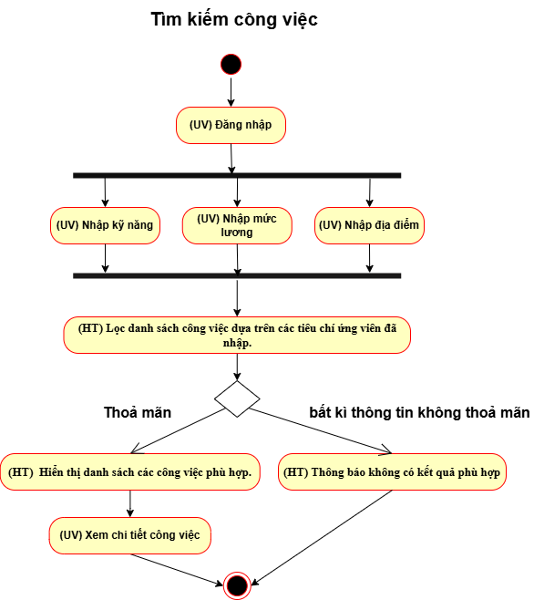

Hình : Biểu đồ hoạt động kiếm công việc

#### b) Biểu đồ hoạt động ứng tuyển công việc :

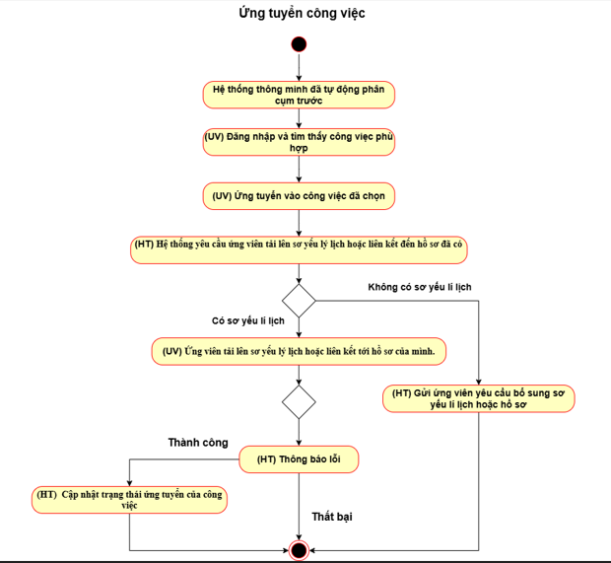

Hình : Biểu đồ hoạt động ứng tuyển công việc

#### c) Biểu đồ hoạt động xem trạng thái ứng tuyển:

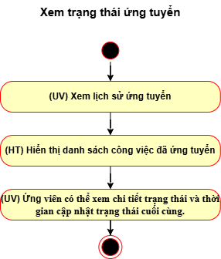

Hình : Biểu đồ hoạt động xem trạng thái ứng tuyển

#### d) Biểu đồ hoạt động quản lý đơn ứng tuyển:

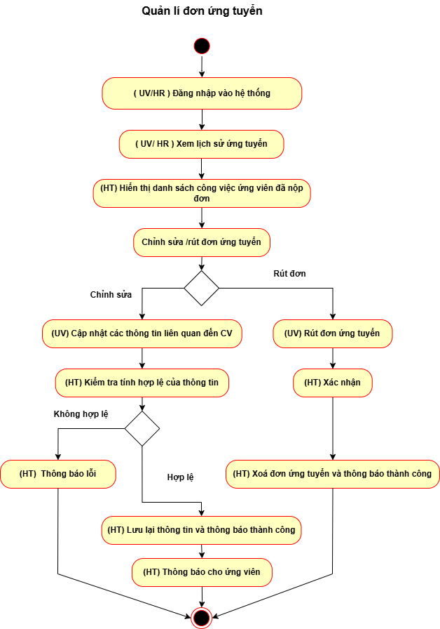

Hình : Biểu đồ hoạt động quản lý đơn ứng tuyển

#### e) Biểu đồ hoạt động đăng ký nhận thông báo việc làm:

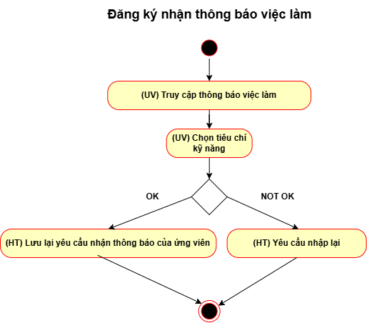

Hình : Biểu đồ hoạt động đăng ký nhận thông báo việc làm

#### f) Biểu đồ hoạt động đăng tin tuyển dụng:

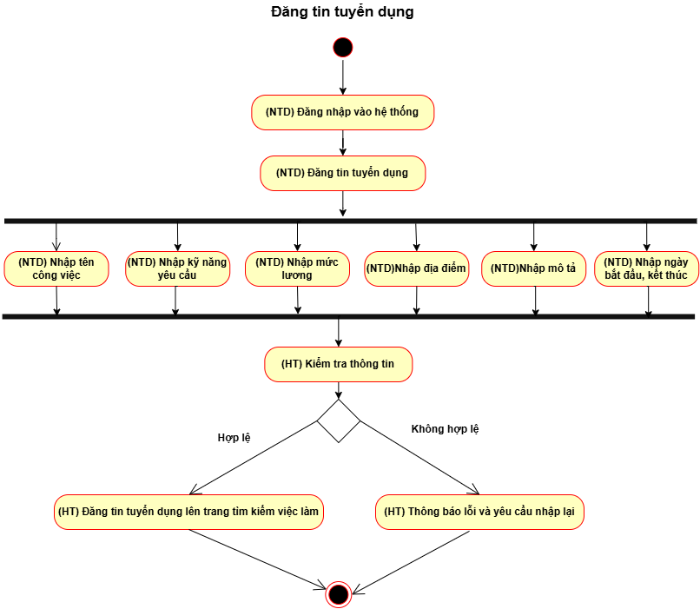

Hình : Biểu đồ hoạt động đăng tin tuyển dụng

#### g) Biểu đồ hoạt động quản lý ứng viên:

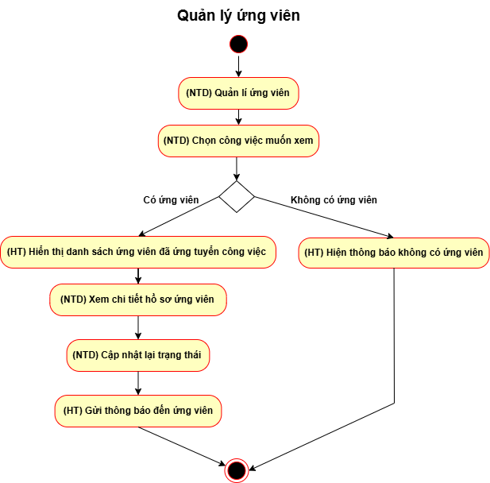

Hình : Biểu đồ hoạt động quản lý ứng viên

## 3.2 : Xác định yêu cầu hệ thống :

### 3.2.1 Xác định và mô tả các tác nhân:

* **Ứng cử viên tìm việc :**
* Tìm kiếm công việc phù hợp với bản thân, xem chi tiết công việc.
* Nộp hồ sơ ứng tuyển vào các công việc.
* Theo dõi trạng thái ứng tuyển của mình.
* Xem thông tin công ty mà ứng viên muốn ứng cử.
* **Nhà tuyển dụng:**
* Chỉnh sửa thông tin về công ty của mình
* Ðăng tin tuyển dụng và quản lý các công việc liên quan.
* Xem danh sách ứng cử viên nộp hồ sơ vào các vị trí tuyển dụng và xử lý trạng thái ứng tuyển (chấp nhận hồ sơ hoặc không ).
* **Quản trị viên:**
* Quản lý toàn bộ hệ thống:
  + Vai trò và quyền hạn: Tạo, xóa, sửa các vai trò và quyền hạn từ bảng Roles và Permissions.
  + Đối với người dùng: Tạo, xóa,sửa thông tin người dùng, bao gồm việc cấp quyền và vai trò.
  + Đối với công việc và công ty: Giám sát, quản lý các công ty và tin tuyển dụng tương ứng.
* Người dùng: Người ứng tuyển hoặc nhà tuyển dụng có thông tin được lưu trong database. Mỗi thành viên sẽ được cấp một mật khẩu để truy cập tài khoản cá nhân của mình.

### 3.2.2 Xác định và mô tả các ca sử dụng:

#### U1. Ðăng ký tài khoản:

-Người dùng tạo tài khoản mới bằng cách cung cấp thông tin cá nhân như tên, email, mật khẩu.

#### U2. Ðăng nhập :

-Người dùng đăng nhập vào hệ thống bằng email và mật khẩu sau khi đã đăng ký.

#### U3. Cập nhật thông tin cá nhân (Update User Profile):

-Người dùng cập nhật thông tin cá nhân như tên, tuổi, địa chỉ và mật khẩu.

#### U4. Tạo công ty (Create Company):

-Admin tạo hồ sơ bao gồm tên, địa chỉ, mô tả và logo của công ty đó .

#### U5. Quản lý công ty (Update/Delete Company):

-Admin cập nhật hoặc xóa thông tin công ty đã tạo.

#### U6. Ðăng tin tuyển dụng (Post Job):

-Nhà tuyển dụng đăng tin tuyển dụng cho các vị trí mới, cung cấp thông tin về công việc, kỹ năng yêu cầu, lương, cấp bậc và thời gian bắt đầu/kết thúc.

#### U7. Tìm kiếm công việc (Search Jobs):

-Với ứng viên lần đầu sử dụng website để tìm việc.Hệ thống sẽ yêu cầu ứng viên nhập các tiêu chí như kỹ năng ,vị trí.Hệ thống thông minh tự động tìm ra các công việc phù hợp với các tiêu chí của ứng viên.Ngoài ra ứng cử viên còn có thể tìm kiếm theo ý muốn trên thanh công cụ tìm kiếm.

-Với ứng viên đã nộp CV trước đó.Hệ thống sẽ tự động đề xuất các vị trí việc làm phù hợp.

#### U8. Ứng tuyển công việc (Apply for Job):

-Ứng viên ứng tuyển vào một công việc bằng cách nộp sơ yếu lý lịch và thông tin liên lạc.

#### U9. Quản lý đơn ứng tuyển (Update/Delete Application):

-Ứng viên có thể cập nhật hoặc rút đơn ứng tuyển đã nộp trước đó.

#### U10. Xem trạng thái ứng tuyển (Check Application Status):

-Ứng viên kiểm tra trạng thái hiện tại của hồ sơ ứng tuyển (đang chờ,đang xử lý,chấp thuận,từ chối).

#### U11. Quản lý ứng viên (Manage Applicants):

-Nhà tuyển dụng xem và quản lý danh sách các ứng viên đã nộp hồ sơ cho công việc, bao gồm việc phê duyệt hoặc từ chối ứng viên.

#### U12. Phân quyền và quản lý vai trò (Assign Roles & Permissions)

-Quản trị viên quản lý và gán vai trò cho người dùng, đồng thời thiết lập quyền hạn cho từng vai trò trong hệ thống.

#### U13. Ðăng ký nhận thông báo việc làm (Subscribe for Job Alerts)

-Ứng viên có thể đăng ký nhận thông báo khi có công việc mới phù hợp với kỹ năng và tiêu chí của mình.

### 3.2.3 Xây dựng biểu đồ ca sử dụng :

#### a) Biểu đồ tổng quát:

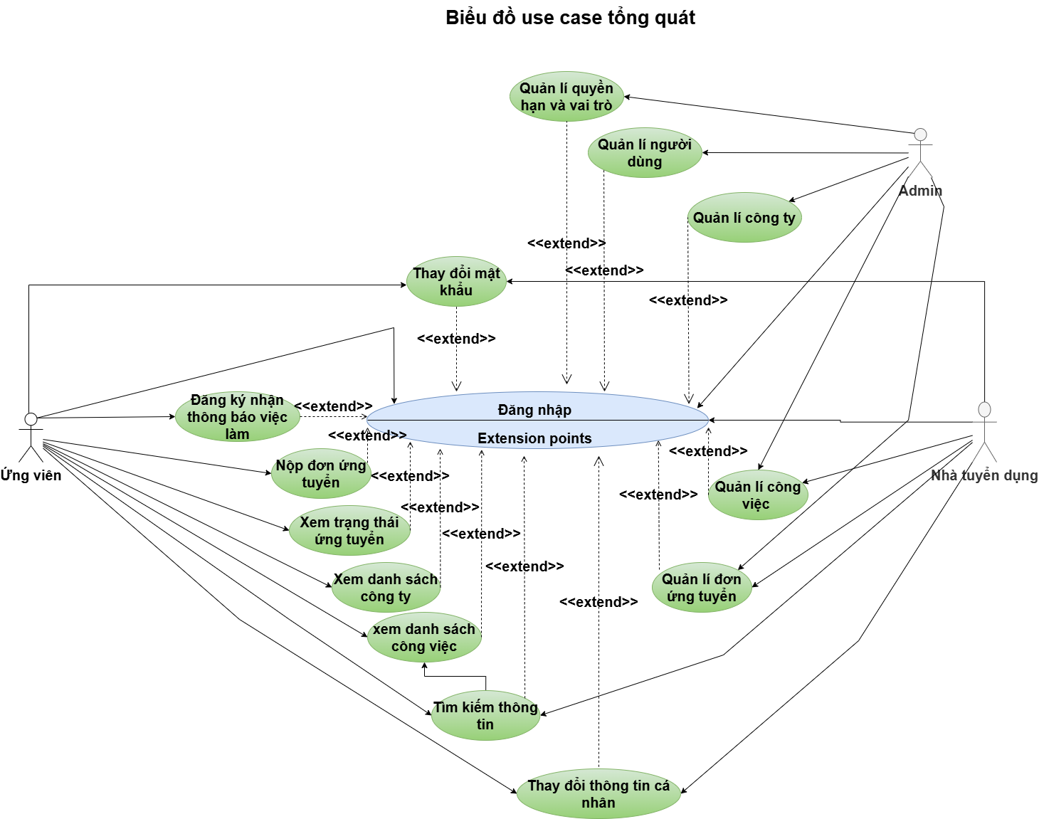

Hình : Biểu đồ tổng quát ca sử dụng

#### b) Biểu đồ phân rã tìm kiếm công việc và nhận thông báo việc làm:

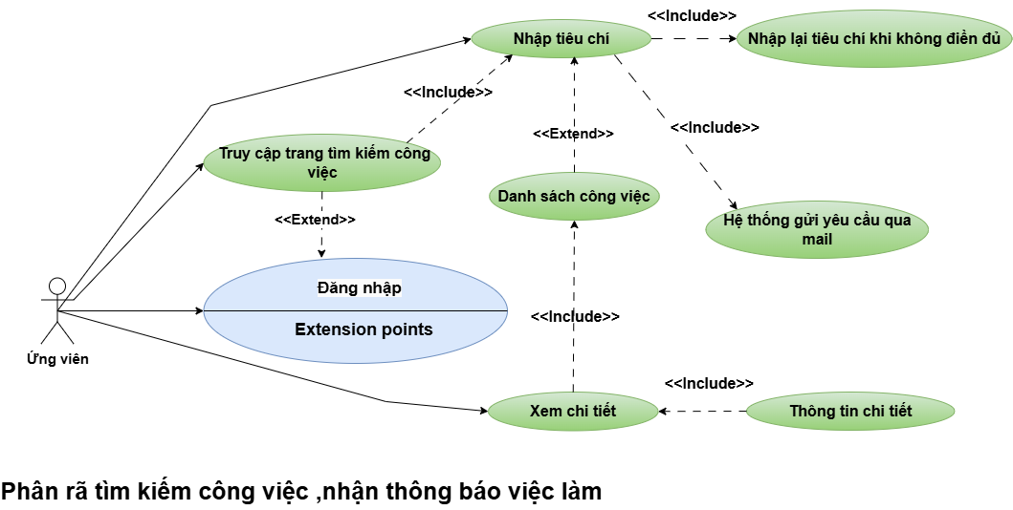

Hình : Biểu đồ phân rã tìm kiếm và nhận thông báo việc làm

#### c) Biểu đồ phân rã ứng tuyển công việc:

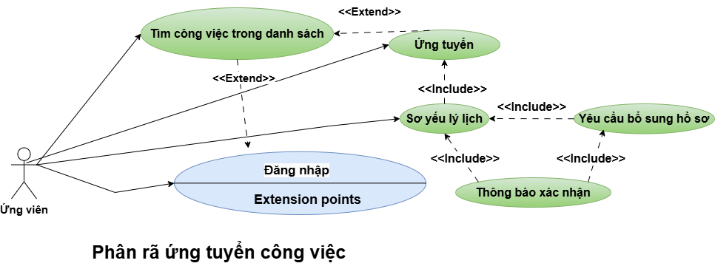

Hình :Biểu đồ phân rã ứng tuyển công việc

#### d) Biểu đồ phân rã xem trạng thái tuyển và quản lý đơn ứng tuyển:

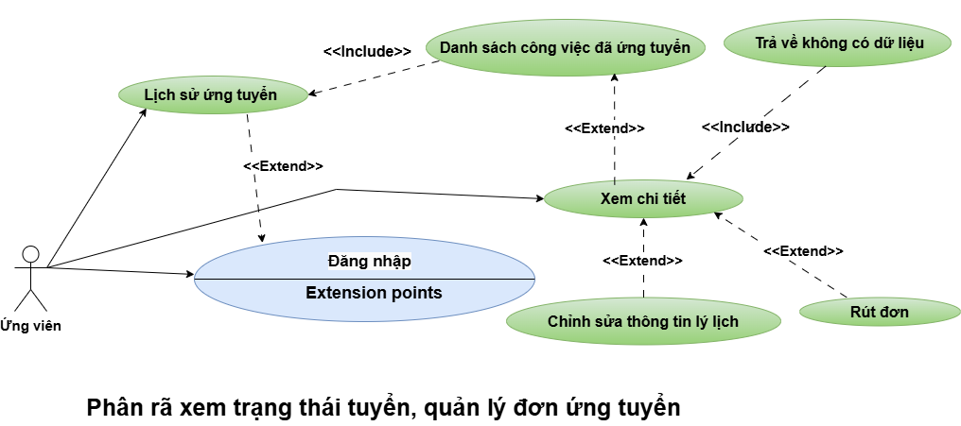

Hình : Biểu đồ phân rã xem trạng thái và quản lý đơn ứng tuyển

#### e) Biểu đồ phân rã đăng tin tuyển dụng và quản lý ứng viên :

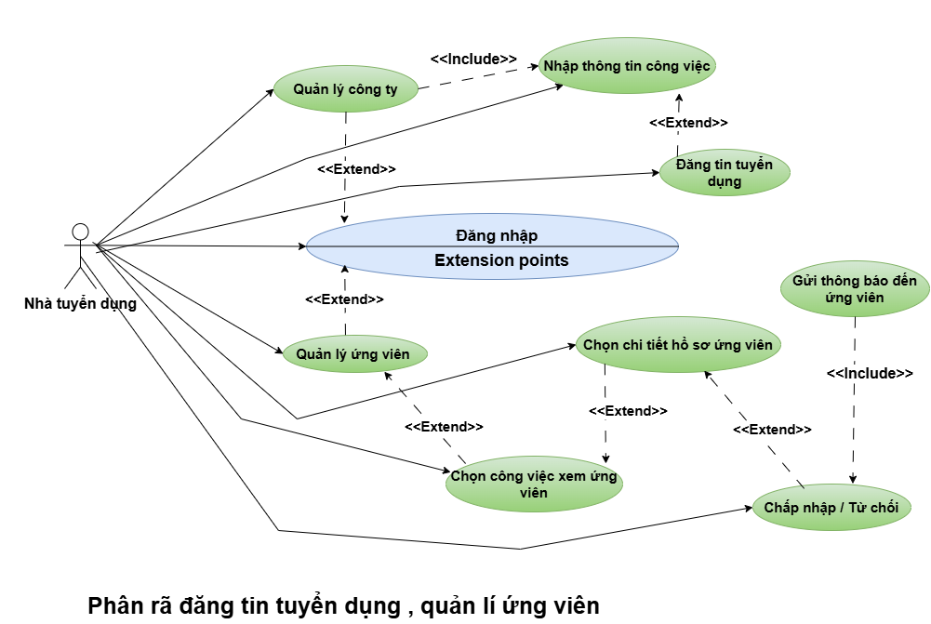

Hình : Biểu đồ phân rã đăng tin tuyển dụng và quản lý ứng viên

### 3.2.4 Xây dựng kịch bản:

#### a) Use Case U1: Đăng ký tài khoản

|  |  |
| --- | --- |
| **Tên Use Case** | **Ðăng ký tài khoản** |
| **Tác nhân chính** | Người dùng |
| **Ðiều kiện trước** | Người dùng chưa có tài khoản |
| **Ðảm bảo tối thiểu** | Hệ thống hiển thị form đăng ký |
| **Ðiều kiện sau** | Tài khoản mới được tạo thành công |
| **Chuỗi sự kiện chính:**   1. Người dùng truy cập trang đăng ký. 2. Người dùng nhập tên, email, và mật khẩu. 3. Hệ thống xác thực thông tin và tạo tài khoản mới. 4. Hệ thống gửi email xác nhận đăng ký. | |
| **Ngoại lệ:**   * 1. Email đã tồn tại, yêu cầu người dùng nhập email khác.   2. Mật khẩu không hợp lệ, yêu cầu nhập lại. | |

#### b) Use Case U2: Đăng nhập

|  |  |
| --- | --- |
| **Tên Use Case** | **Ðăng nhập** |
| **Tác nhân chính** | Người dùng |
| **Ðiều kiện trước** | Người dùng đã có tài khoản |
| **Ðảm bảo tối thiểu** | Hệ thống hiển thị form đăng nhập |
| **Ðiều kiện sau** | Người dùng đăng nhập thành công |
| **Chuỗi sự kiện chính:**   1. Người dùng truy cập trang đăng nhập. 2. Người dùng nhập email và mật khẩu. 3. Hệ thống xác thực thông tin. 4. Người dùng được chuyển đến trang chính. | |
| **Ngoại lệ:**  3.1. Email hoặc mật khẩu không chính xác, yêu cầu nhập lại. | |

#### c) Use Case U3 :Cập nhật thông tin cá nhân

|  |  |
| --- | --- |
| **Tên Use Case** | **Cập nhật thông tin cá nhân** |
| **Tác nhân chính** | Người dùng |
| **Ðiều kiện trước** | Người dùng đã đăng nhập vào hệ thống |
| **Ðảm bảo tối thiểu** | Hệ thống cho phép chỉnh sửa thông tin cá nhân |
| **Ðiều kiện sau** | Thông tin cá nhân được cập nhật thành công |
| **Chuỗi sự kiện chính:**   1. Người dùng truy cập trang thông tin cá nhân. 2. Người dùng cập nhật các thông tin: tên, tuổi, địa chỉ, mật khẩu. 3. Hệ thống xác minh và lưu lại các thông tin đã cập nhật. | |
| **Ngoại lệ:**  3.1. Thông tin không hợp lệ, yêu cầu người dùng chỉnh sửa lại. | |

#### d) Use Case U4 :Tạo công ty

|  |  |
| --- | --- |
| **Tên Use Case** | **Tạo công ty** |
| **Tác nhân chính** | Admin |
| **Ðiều kiện trước** | Admin đã đăng nhập vào hệ thống |
| **Ðảm bảo tối thiểu** | Hệ thống cho phép tạo mới hồ sơ công ty |
| **Ðiều kiện sau** | Công ty mới được tạo và lưu trong hệ thống |
| **Chuỗi sự kiện chính:**   1. Admin truy cập trang tạo công ty. 2. Admin nhập thông tin: tên, địa chỉ, mô tả, logo. 3. Hệ thống xác minh thông tin và tạo hồ sơ công ty mới. | |
| **Ngoại lệ:**  3.1. Thông tin không hợp lệ, yêu cầu nhập lại. | |

#### e) Use Case U5 : Quản lý công ty

|  |  |
| --- | --- |
| **Tên Use Case** | **Quản lý công ty** |
| **Tác nhân chính** | Admin |
| **Ðiều kiện trước** | Công ty đã được tạo trong hệ thống |
| **Ðảm bảo tối thiểu** | Hệ thống cho phép chỉnh sửa hoặc xóa công ty |
| **Ðiều kiện sau** | Công ty được chỉnh sửa hoặc xóa thành công |
| **Chuỗi sự kiện chính:**   1. Admin truy cập trang quản lý công ty. 2. Admin chọn công ty cần chỉnh sửa hoặc xóa. 3. Hệ thống lưu thay đổi hoặc xóa công ty khỏi hệ thống. | |
| **Ngoại lệ:**  3.1. Công ty không tồn tại, hệ thống thông báo lỗi. | |

#### f) Use Case U6 : Đăng tin tuyển dụng

|  |  |
| --- | --- |
| **Tên Use Case** | **Ðăng tin tuyển dụng** |
| **Tác nhân chính** | Nhà tuyển dụng |
| **Ðiều kiện trước** | Nhà tuyển dụng đã đăng nhập vào hệ thống |
| **Ðảm bảo tối thiểu** | Hệ thống hiển thị form đăng tin tuyển dụng |
| **Ðiều kiện sau** | Tin tuyển dụng mới được đăng thành công |
| **Chuỗi sự kiện chính:**   1. Nhà tuyển dụng truy cập trang đăng tin. 2. Nhà tuyển dụng nhập thông tin: vị trí, kỹ năng yêu cầu, lương, mô tả và thời gian bắt đầu/kết thúc. 3. Hệ thống xác thực thông tin và đăng tin tuyển dụng mới. | |
| **Ngoại lệ :**  3.1. Thông tin không hợp lệ, hệ thống yêu cầu nhập lại. | |

#### g) Use Case U7 :Tìm kiếm công việc

|  |  |
| --- | --- |
| **Tên Use Case** | **Tìm kiếm công việc** |
| **Tác nhân chính** | Ứng viên |
| **Ðiều kiện trước** | Ứng viên đã đăng nhập vào hệ thống |
| **Ðảm bảo tối thiểu** | Hệ thống cho phép tìm kiếm công việc |
| **Ðiều kiện sau** | Hiển thị danh sách các công việc phù hợp |
| **Chuỗi sự kiện chính :**   1. Ứng viên truy cập trang tìm kiếm. 2. Ứng viên nhập các tiêu chí tìm kiếm: kỹ năng, địa chỉ. 3. Hệ thống hiển thị danh sách công việc phù hợp. | |
| **Ngoại lệ**  3.1. Không có công việc phù hợp, hệ thống gửi thông báo không có công việc. | |

#### h) Use Case U8 : Ứng tuyển công việc

|  |  |
| --- | --- |
| **Tên Use Case** | **Ứng tuyển công việc** |
| **Tác nhân chính** | Ứng viên |
| **Ðiều kiện trước** | Ứng viên đã tìm thấy công việc phù hợp |
| **Ðảm bảo tối thiểu** | Hệ thống hiển thị form ứng tuyển |
| **Ðiều kiện sau** | Ðơn ứng tuyển được gửi đi thành công |
| **Chuỗi sự kiện chính:**   1. Ứng viên chọn công việc và nhấp vào "Apply Now". 2. Ứng viên tải lên sơ yếu lý lịch. 3. Hệ thống lưu đơn ứng tuyển và gửi xác nhận. | |
| **Ngoại lệ:**  3.1. Ðơn ứng tuyển không hợp lệ, yêu cầu thử lại. | |

#### i) Use Case U9 : Quản lý đơn ứng tuyển

|  |  |
| --- | --- |
| **Tên Use Case** | **Quản lý đơn ứng tuyển** |
| **Tác nhân chính** | Ứng viên |
| **Ðiều kiện trước** | Ứng viên đã nộp ít nhất một đơn ứng tuyển |
| **Ðảm bảo tối thiểu** | Hệ thống cho phép chỉnh sửa hoặc xóa đơn ứng tuyển |
| **Ðiều kiện sau** | Ðơn ứng tuyển được cập nhật hoặc rút lại thành công |
| **Chuỗi sự kiện chính:**   1. Ứng viên truy cập trang quản lý đơn ứng tuyển. 2. Ứng viên chọn đơn ứng tuyển cần chỉnh sửa hoặc rút lại. 3. Hệ thống lưu thay đổi và cập nhật trạng thái đơn ứng tuyển. | |
| **Ngoại lệ:**  2.1. Ðơn đã được phê duyệt, không thể chỉnh sửa hoặc rút lại. | |

#### j) Use Case 10 : Xem trạng thái ứng tuyển

|  |  |
| --- | --- |
| **Tên Use Case** | **Xem trạng thái ứng tuyển** |
| **Tác nhân chính** | Ứng viên |
| **Ðiều kiện trước** | Ứng viên đã nộp ít nhất một đơn ứng tuyển |
| **Ðảm bảo tối thiểu** | Hệ thống hiển thị trạng thái đơn ứng tuyển |
| **Ðiều kiện sau** | Ứng viên biết được trạng thái hiện tại của đơn ứng tuyển |
| **Chuỗi sự kiện chính:**   1. Ứng viên truy cập trang trạng thái ứng tuyển. 2. Hệ thống hiển thị trạng thái của đơn ứng tuyển: chờ duyệt,chờ xử lý, đã duyệt, từ chối. | |
| **Ngoại lệ:**  2.1. Hệ thống không cập nhật được trạng thái, yêu cầu thử lại sau. | |

#### k) Use Case U11: Quản lý ứng viên

|  |  |
| --- | --- |
| **Tên Use Case** | **Quản lý ứng viên** |
| **Tác nhân chính** | Nhà tuyển dụng |
| **Ðiều kiện trước** | Nhà tuyển dụng đã đăng tin tuyển dụng |
| **Ðảm bảo tối thiểu** | Hệ thống hiển thị danh sách ứng viên đã ứng tuyển |
| **Ðiều kiện sau** | Nhà tuyển dụng xem và quản lý ứng viên thành công |
| **Chuỗi sự kiện chính:**   1. Nhà tuyển dụng truy cập trang quản lý ứng viên. 2. Nhà tuyển dụng xem và lựa chọn ứng viên. 3. Nhà tuyển dụng phê duyệt hoặc từ chối ứng viên. | |
| **Ngoại lệ:**  3.1. Không có ứng viên ứng tuyển, hệ thống hiển thị thông báo không có ứng viên. | |

#### l) Use Case U12: Phân quyền và quản lý vai trò

|  |  |
| --- | --- |
| **Tên Use Case** | **Phân quyền và quản lý vai trò** |
| **Tác nhân chính** | Admin |
| **Ðiều kiện trước** | Admin đã đăng nhập |
| **Ðảm bảo tối thiểu** | Hệ thống hiển thị danh sách vai trò và quyền hạn |
| **Ðiều kiện sau** | Vai trò và quyền hạn được gán thành công |
| **Chuỗi sự kiện chính:**   1. Admin truy cập trang phân quyền. 2. Admin gán vai trò và quyền hạn cho người dùng. 3. Hệ thống lưu thay đổi và áp dụng quyền hạn mới. | |
| **Ngoại lệ:**  3.1. Vai trò hoặc quyền hạn không hợp lệ, hệ thống yêu cầu chỉnh sửa. | |

#### m) Use Case U13: Ðăng ký nhận thông báo việc làm

|  |  |
| --- | --- |
| **Tên Use Case** | **Ðăng ký nhận thông báo việc làm** |
| **Tác nhân chính** | Ứng viên |
| **Ðiều kiện trước** | Ứng viên đã đăng nhập vào hệ thống |
| **Ðảm bảo tối thiểu** | Hệ thống cho phép đăng ký nhận thông báo việc làm |
| **Ðiều kiện sau** | Ứng viên được đăng ký nhận thông báo thành công |
| **Chuỗi sự kiện chính:**   1. Ứng viên truy cập trang thông báo việc làm. 2. Ứng viên nhập các tiêu chí kỹ năng để nhận thông báo. 3. Hệ thống lưu thông tin đăng ký và gửi thông báo khi có công việc   phù hợp. | |
| **Ngoại lệ:**  3.1. Không có công việc phù hợp, hệ thống không gửi thông báo. | |

### 3.2.5 Xếp ưu tiên các ca sử dụng:

|  |  |  |
| --- | --- | --- |
| **XANH** | **VÀNG** | **ĐỎ** |
| **Đăng nhập** | **Thay đổi thông tin cá nhân** | **Thay đổi mật khẩu** |
| **Nộp đơn ứng tuyển** | **Quản lý công ty** |  |
| **Xem danh sách công việc** | **Quản lý công việc** |  |
| **Xem danh sách công ty** | **Quản lý đơn ứng tuyển** |  |
| **Tìm kiếm thông tin** | **Quản lý quyền hạn và vai trò** |  |
| **Tạo công ty** | **Quản lý người dùng** |  |
|  | **Xem trạng thái ứng tuyển** |  |
|  | **Đăng ký nhận thông báo việc làm** |  |

## 3.4 Thiết kế cơ sở dữ liệu :

### 3.4.1 Các thực thể:

|  |  |  |  |
| --- | --- | --- | --- |
| **STT** | **Thực thể** | **Thuộc tính** | **Diễn giải** |
| **1** | **Companies** | Id, Address, Created_At, Created_by ,Description ,Logo , Name , Updated_At , Updated_by | Lưu thông tin các công ty |
| **2** | **Job_Skill** | Job_id , Skill_id | Liên kết giữa công việc và kỹ năng yêu cầu |
| **3** | **Jobs** | Id , Active , Created_At, Created_by , Description , End_date , Level , Location , Name ,Quantity , Salary , Start_date , Updated_at ,Updated_by , Company_id | Lưu thông tin các công việc |
| **4** | **Permission_Role** | Role_id , Permission_id | Gắn quyền cụ thể cho từng vai trò |
| **5** | **Permissions** | Id , Api_path , Created_at , Created_by , Method , Module , Name , Updated_at , Updated_by | Lưu thông tin về các quyền hạn trong hệ thống |
| **6** | **Resumes** | Id , Created_At , Created_by , Email , Status , Updated_at , Updated_by , Url , Job_id , User_id | Lưu thông tin về hồ sơ ứng tuyển |
| **7** | **Roles** | Id , Active , Created_At , Created_by , Description , Name , Updated_at , Updated_by | Lưu thông tin về vai trò trong hệ thống |
| **8** | **Skills** | Id , Created_at , Created_by , Name , Updated_at , Updated-by | Lưu danh sách các kỹ năng |
| **9** | **Subscriber_Skill** | Subscriber_id , Skill_id | Liên kết giữa người đăng ký và kỹ năng |
| **10** | **Subscribers** | Id, Created_at , Created_by , Email , Name , Updated_at , Updated _by | Lưu thông tin về người đăng ký |
| **11** | **Users** | Id , Address , Age , Created_at , Created_by , Email , Gender , Name ,Password , Refresh_token , Updated_at , Updated_by ,Company_id , Role_id | Lưu thông tin người dùng của hệ thống |

### 3.4.2 Mô hình ERD :

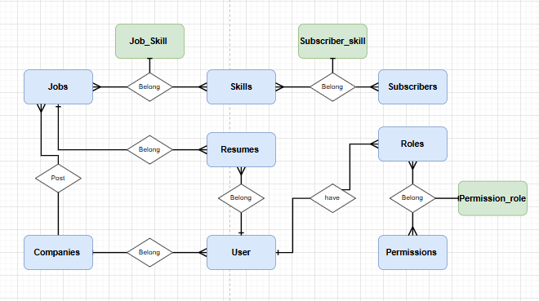

Hình : Mô hình ERD

### 3.4.3 Lược đồ quan hệ :

* **Quy ước :**
* Primary Key :Gạch chân
* **Foreign Key :In đậm**
* **Primary Key & Foreign Key :Gạch chân & In Đậm**

1. **COMPANIES (** Id, Address, Created_At, Created_by ,Description ,Logo , Name , Updated_At , Updated_by **)**
2. **JOBS (**Id , Active , Created_At, Created_by , Description , End_date , Level , Location , Name ,Quantity , Salary , Start_date , Updated_at ,Updated_by , **Company_id)**
3. **JOB_SKILL (Job_id , Skill_id)**
4. **PERMISSION (Id** , Api_path , Created_at , Created_by , Method , Module , Name , Updated_at , Updated_by  **)**
5. **PERMISSION_ROLE ( Role_id , Permission_id)**
6. **RESUMES (**Id , Created_At , Created_by , Email , Status , Updated_at , Updated_by , Url , **Job_id** , **User_id )**
7. **ROLES (**Id , Active , Created_At , Created_by , Description , Name , Updated_at , Updated_by  **)**
8. **SKILLS (**Id , Created_at , Created_by , Name , Updated_at , Updated-by  **)**
9. **SUBCRIBERS_SKILL ( Subscriber_id , Skill_id )**
10. **SUBSCRIBERS (** Id, Created_at , Created_by , Email , Name , Updated_at , Updated _by  **)**
11. **USERS (** Id , Address , Age , Created_at , Created_by , Email , Gender , Name ,Password , Refresh_token , Updated_at , Updated_by ,**Company_id** , **Role_id** )

### 3.4.4 Từ điển dữ liệu :

* **Quy ước:**
* PRIMARY KEY: PK
* UNIQUE KEY: UK
* FOREIGN KEY: FK
* NOT NULL: NN
* **DANH SÁCH CÁC TABLE :**
* **Bảng Companies :**

|  |  |  |  |  |  |  |  |
| --- | --- | --- | --- | --- | --- | --- | --- |
| **STT** | **Thuộc tính** | **Kiểu** | | **Ràng buộc** | | **Ghi chú** | |
| **1** | **ID** | **Big int** | **PK, Auto Increment** | | **Mã định danh duy nhất cho công việc** | |
| **2** | **Address** | **varchar(255)** | **NN** | | **Địa chỉ công ty** | |
| **3** | **Created_At** | **datetime(6)** | **DEFAULT CURRENT_TIMESTAMP** | | **Thời gian tạo bản ghi** | |
| **4** | **Created_by** | **varchar(255)** | **NULL** | | **Người tạo bản ghi** | |
| **5** | **Description** | **Medium Text** | **NULL** | | **Mô tả công ty** | |
| **6** | **Logo** | **varchar (255)** | **NN** | | **Logo của công ty** | |
| **7** | **Name** | **varchar(255)** | **NOT NULL, UK** | | **Tên công ty (duy nhất)** | |
| **8** | **Updated_At** | **datetime(6)** | **NULL** | | **Thời gian cập nhật** | |
| **9** | **Updated_by** | **varchar(255)** | **NULL** | | **Người cập nhật** | |

* **Bảng Jobs:**

|  |  |  |  |  |
| --- | --- | --- | --- | --- |
| **STT** | **Thuộc tính** | **Kiểu** | **Ràng buộc** | **Ghi chú** |
| **1** | **ID** | **Big Int** | **PK, NN** | **Mã định danh công việc** |
| **2** | **Active** | **bit** | **NN** | **Trạng thái hoạt động** |
| **3** | **Created_At** | **datetime(6)** | **NN** | **Thời gian tạo bản ghi** |
| **4** | **Created_by** | **varchar(255)** | **NULL** | **Người tạo bản ghi** |
| **5** | **Description** | **MediumText** | **NULL** | **Mô tả công việc** |
| **6** | **End_date** | **datetime(6)** | **NULL** | **Ngày kết thúc công việc** |
| **7** | **Level** | **Enum** | **NULL** | **Cấp bậc** |
| **8** | **Location** | **Varchar(255)** | **NULL** | **Địa điểm làm việc** |
| **9** | **Name** | **Varchar(255)** | **NN** | **Tên công việc** |
| **10** | **Quantity** | **int** | **NULL** | **Số lượng tuyển dụng** |
| **11** | **Salary** | **double** | **NULL** | **Mức lương** |
| **12** | **Start_date** | **datetime(6)** | **NULL** | **Ngày bắt đầu công việc** |
| **13** | **Updated_at** | **datetime(6)** | **NULL** | **thời gian cập nhật** |
| **14** | **Updated_by** | **varchar(255)** | **NULL** | **Người cập nhật** |
| **15** | **Company_id** | **Big Int** | **FK,NN** | **ID công ty liên kết đến** |

* **Bảng Permissions :**

|  |  |  |  |  |
| --- | --- | --- | --- | --- |
| **STT** | **Thuộc tính** | **Kiểu** | **Ràng buộc** | **Ghi chú** |
| **1** | **ID** | **Big Int** | **PK, NN** | **Mã định danh quyền** |
| **2** | **Api_path** | **Varchar(255)** | **NULL** | **Đường dẫn API** |
| **3** | **Created_at** | **datetime(6)** | **NN** | **Thời gian tạo bản ghi** |
| **4** | **Created_by** | **varchar(255)** | **NULL** | **Người tạo bản ghi** |
| **5** | **Method** | **varchar(255)** | **NULL** | **Phương thức HTTP** |
| **6** | **Module** | **varchar(255)** | **NULL** | **Mô-đun quản lý quyền** |
| **7** | **Name** | **varchar(255)** | **NULL** | **Tên quyền** |
| **8** | **Updated_at** | **datetime(6)** | **NULL** | **Thời gian cập nhật** |
| **9** | **Updated_by** | **varchar(255)** | **NULL** | **Người cập nhật bản ghi** |

* **Bảng Resumes :**

|  |  |  |  |  |
| --- | --- | --- | --- | --- |
| **STT** | **Thuộc tính** | **Kiểu** | **Ràng buộc** | **Ghi chú** |
| **1** | **ID** | **Big Int** | **PK, Auto Increment** | **Mã định danh hồ sơ** |
| **2** | **Created_At** | **datetime(6)** | **NN** | **Thời gian tạo bản ghi** |
| **3** | **Created_by** | **varchar(255)** | **NULL** | **Người tạo bản ghi** |
| **4** | **Email** | **varchar(255)** | **NN** | **Email liên hệ** |
| **5** | **Status** | **Enum** | **NULL** | **Trạng thái hồ sơ** |
| **6** | **Updated_at** | **datetime(6)** | **NULL** | **Thời gian cập nhật** |
| **7** | **Updated_by** | **varchar(255)** | **NULL** | **Người cập nhật** |
| **8** | **Url** | **varchar(255)** | **NULL** | **Đường dẫn đến hồ sơ** |
| **9** | **Job_id** | **Big Int** | **FK (jobs.Id), NN** | **Liên kết đến công việc** |
| **10** | **User_id** | **Big Int** | **FK (users.Id), NN** | **Liên kết đến người dùng** |

* **Bảng roles :**

|  |  |  |  |  |
| --- | --- | --- | --- | --- |
| **STT** | **Thuộc tính** | **Kiểu** | **Ràng buộc** | **Ghi chú** |
| **1** | **ID** | **Big Int** | **PK, NN** | **Mã định danh vai trò** |
| **2** | **Active** | **Bit** | **NN** | **Trạng thái hoạt động** |
| **3** | **Created_At** | **datetime(6)** | **NN** | **Thời gian tạo bản ghi** |
| **4** | **Created_by** | **varchar(255)** | **NULL** | **Người tạo bản ghi** |
| **5** | **Description** | **varchar(255)** | **NULL** | **Mô tả vai trò** |
| **6** | **Name** | **varchar(255)** | **NN** | **Tên vai trò** |
| **7** | **Updated_at** | **datetime(6)** | **NULL** | **Thời gian cập nhật** |
| **8** | **Updated_by** | **varchar(255)** | **NULL** | **Người cập nhật bản ghi** |

* **Bảng Skills :**

|  |  |  |  |  |
| --- | --- | --- | --- | --- |
| **STT** | **Thuộc tính** | **Kiểu** | **Ràng buộc** | **Ghi chú** |
| **1** | **ID** | **Big Int** | **PK, NN** | **Mã định danh kỹ năng** |
| **2** | **Created_at** | **datetime(6)** | **NN** | **Thời gian tạo bản ghi** |
| **3** | **Created_by** | **varchar(255)** | **NULL** | **Người tạo bản ghi** |
| **4** | **Name** | **varchar(255)** | **UK, NN** | **Tên kỹ năng** |
| **5** | **Updated_at** | **datetime(6)** | **NULL** | **Thời gian cập nhật** |
| **6** | **Updated-by** | **varchar(255)** | **NULL** | **Người cập nhật** |

* **Bảng Permission_role :**

|  |  |  |  |  |
| --- | --- | --- | --- | --- |
| **STT** | **Thuộc tính** | **Kiểu** | **Ràng buộc** | **Ghi chú** |
| **1** | **Role_id** | **Big Int** | **PK,FK,NN** | **Liên kết đến vai trò** |
| **2** | **Permission_id** | **Big Int** | **PK,FK,NN** | **Liên kết đến quyền** |

* **Bảng Subscribers :**

|  |  |  |  |  |
| --- | --- | --- | --- | --- |
| **STT** | **Thuộc tính** | **Kiểu** | **Ràng buộc** | **Ghi chú** |
| **1** | **ID** | **Big Int** | **PK, NN** | **Mã định danh người đăng ký** |
| **2** | **Created_at** | **datetime(6)** | **NN** | **Thời gian tạo bản ghi** |
| **3** | **Created_by** | **varchar(255)** | **NULL** | **Người tạo bản ghi** |
| **4** | **Email** | **varchar(255)** | **NN** | **Email liên hệ** |
| **5** | **Name** | **varchar(255)** | **NN** | **Tên người đăng ký** |
| **6** | **Updated_at** | **datetime(6)** | **NULL** | **Thời gian cập nhật** |
| **7** | **Updated _by** | **varchar(255)** | **NULL** | **Người cập nhật bản ghi** |

* **Bảng Subscribers_Skill :**

|  |  |  |  |  |
| --- | --- | --- | --- | --- |
| **STT** | **Thuộc tính** | **Kiểu** | **Ràng buộc** | **Ghi chú** |
| **1** | **Subscriber_id** | **Big Int** | **PK, FK (subscribers.Id), NN** | **Liên kết đến người đăng ký** |
| **2** | **Skill_id** | **Big Int** | **PK, FK (skills.Id), NN** | **Liên kết đến kỹ năng** |

* **Bảng User :**

|  |  |  |  |  |
| --- | --- | --- | --- | --- |
| **STT** | **Thuộc tính** | **Kiểu** | **Ràng buộc** | **Ghi chú** |
| **1** | **ID** | **Big Int** | **PK, NN** | **Mã định danh người dùng** |
| **2** | **Address** | **Varchar(255)** | **NULL** | **Địa chỉ người dùng** |
| **3** | **Age** | **Int** | **NULL** | **Tuổi người dùng** |
| **4** | **Created_at** | **Datetime(6)** | **NN** | **Thời gian tạo bản ghi** |
| **5** | **Created_by** | **varchar(255)** | **NULL** | **Người tạo bản ghi** |
| **6** | **Email** | **Varchar(255)** | **UK, NN** | **Email duy nhất** |
| **7** | **Gender** | **Enum** | **NULL** | **Giới tính** |
| **8** | **Name** | **varchar(255)** | **NN** | **Tên người dùng** |
| **9** | **Password** | **varchar(255)** | **NN** | **Mật khẩu** |
| **10** | **Refresh_token** | **MediumText** | **NULL** | **Token làm mới** |
| **11** | **Updated_at** | **datetime(6)** | **NULL** | **Thời gian cập nhật** |
| **12** | **Updated_by** | **varchar(255)** | **NULL** | **Người cập nhật** |
| **13** | **Company_id** | **Big Int** | **FK** | **Liên kết đến công ty** |
| **14** | **Role_id** | **Big Int** | **FK,NN** | **Liên kết đến vai trò** |

* **Bảng Job_skill :**

|  |  |  |  |  |
| --- | --- | --- | --- | --- |
| **STT** | **Thuộc tính** | **Kiểu** | **Ràng buộc** | **Ghi chú** |
| **1** | **Job_id** | **Big Int** | **PK, FK (jobs.Id), NN** | **Liên kết đến công việc** |
| **2** | **Skill_id** | **Big Int** | **PK, FK (skills.Id), NN** | **Liên kết đến kỹ năng** |

### 3.4.5 Mô hình Diagram:

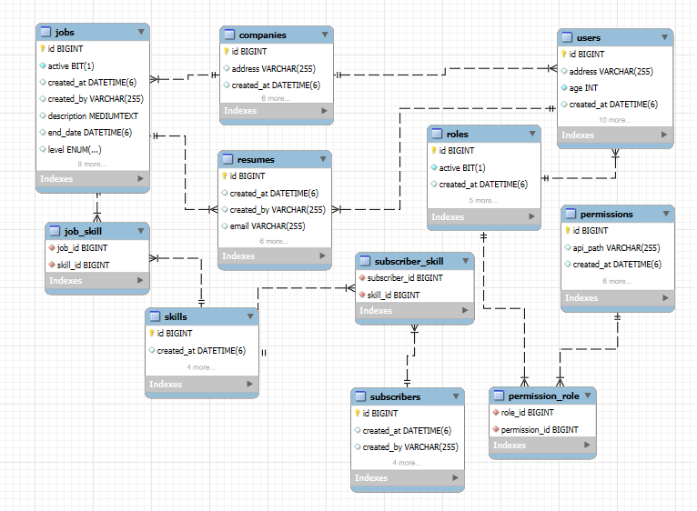

Hình : Mô hình Diagram

# Chương 4:Thiết kế thông minh:

## 4.1 Tổng quan thiết kế :

**Mục tiêu** :Giúp ứng cử viên nhanh chóng tìm được công việc phù hợp với kinh nghiệm , nhu cầu của bản thân.

**- Lý do áp dụng thiết kế thông minh:**

**+ Tăng cường trải nghiệm người dùng :**

Trong bối cảnh thị trường tuyển dụng cạnh tranh, việc tìm kiếm công việc phù hợp thường mất thời gian và gây khó khăn cho ứng cử viên. Thiết kế thông minh kết hợp thuật toán học máy giúp phân tích và gợi ý công việc một cách tự động, nhanh chóng, từ đó mang lại trải nghiệm tốt hơn cho người dùng.

**+Cá nhân hóa trải nghiệm:**

Thiết kế thông minh giúp đề xuất công việc dựa trên đặc điểm riêng của từng ứng cử viên, bao gồm kỹ năng, kinh nghiệm và sở thích. Điều này làm tăng khả năng tìm được việc làm phù hợp, tạo sự hài lòng cho người dùng.

**- Lợi ích mang lại:**

**+ Đối với ứng cử viên:**

* Giảm thời gian tìm kiếm: Nhờ các gợi ý tự động, ứng cử viên có thể nhanh chóng tiếp cận các công việc phù hợp.
* Tăng cơ hội tiếp cận công việc phù hợp với kỹ năng và sở thích cá nhân.
* Trải nghiệm thân thiện, dễ sử dụng và mang tính cá nhân hóa cao.

**+ Đối với nhà tuyển dụng:**

* Dễ dàng tiếp cận các ứng cử viên phù hợp với yêu cầu vị trí.
* Tăng hiệu quả tuyển dụng nhờ việc giảm thiểu thời gian lọc hồ sơ không liên quan.

**+ Đối với xã hội:**

* Thúc đẩy cơ hội việc làm, tăng cường hiệu quả trong việc kết nối lao động và doanh nghiệp.
* Góp phần xây dựng một hệ sinh thái tuyển dụng thông minh, phù hợp với xu hướng phát triển của thời đại số.

## 4.2 Nguyên tắc thiết kế :

**-Lấy người dùng làm trung tâm (User-Centric Design )**

Đảm bảo trải nghiệm người dùng thân thiện , dễ sử dụng.Tính năng được thiết kế dựa trên nhu cầu thực tế của ứng cử viên.

-**Đơn giản hóa và tối ưu hóa (Simplicity and Optimization )**

Hệ thống tìm kiếm và gợi ý công việc nhanh chóng,giảm tải thông tin không cần thiết.

**-Tự động hóa và tối ưu hóa quy trình.(Automate and Optimize Processes)**

Đề xuất cơ hội việc làm giúp tối ưu hóa thời gian tìm việc của ứng cử viên.

## 4.3 Công nghệ,thuật toán hỗ trợ:

### 4.4.1 K-means Clustering:

- là một thuật toán phân cụm không giám sát , được sử dụng để phân nhóm các đối tượng thành K cụm dựa trên đặc điểm của chúng.

**Mục tiêu** :tối thiểu hóa khoảng cách giữa các điểm dữ liệu và tâm cụm của chúng

**\* Định nghĩa cơ bản:**

- **Cụm (Cluster):** Một nhóm các đối tượng tương tự nhau.

- **Tâm cụm (Centroid):** Điểm đại diện cho một cụm, thường là trung bình của các điểm trong cụm.

- **Khoảng cách (Distance):** Thường sử dụng khoảng cách Euclidean để đo độ tương đồng giữa các điểm dữ liệu và tâm cụm.

**\* Công thức:**

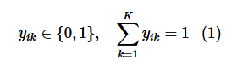

y là vector nhãn của một cụm,chỉ chứa 2 giá trị là {0,1}

**-Hàm mất mát:**

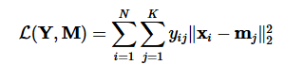

**-Mấu chốt:**

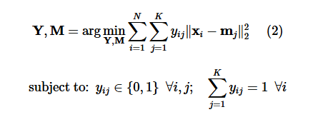

* Với **mj** là tọa độ điểm trung tâm cụm thứ **j** , **xj** là tọa độ điểm cần tính khoảng cách đến trung tậm cụm.
* Cần phải tìm các giá trị **Y** (vector nhãn ),**M** (tạo độ điểm trung tâm ) sao cho hàm mất mát của điểm đó đạt min hay nói cách khoảng cách từ điểm đó đến điểm trung tâm là gần nhất để mà phân điểm đó thuộc cụm (nhãn )nào.

**\* Quy trình hoạt động:**

1. Khởi tạo: Chọn **k** tâm cụm dựa trên phương pháp Elbow(được đề cập đến mục tiếp theo).
2. Gán cụm: Gán mỗi điểm dữ liệu vào cụm có tâm gần nhất.
3. Cập nhật tâm: Tính lại tâm của từng cụm dựa trên các điểm dữ liệu đã được gán.
4. Lặp lại: Lặp lại bước 2 và 3 cho đến khi không còn sự thay đổi nào trong việc gán cụm hoặc đạt đến số lần lặp tối đa.

### 4.4.2 Phương pháp chọn số cụm tối ưu (Elbow):

-Là phương pháp giúp ta lựa chọn được số lượng các cụm phù hợp dựa vào đồ thị trực quan hóa bằng cách nhìn vào sự suy giảm của hàm biến dạng và lựa chọn ra điểm khủy tay (**Elbow Point**).

+ **Elbow Point** : là điểm mà ở đó tốc độ suy giảm của hàm biến dạng sẽ thay đổi nhiều nhất.Tại vị trí này khi gia tăng thêm số lượng cụm cũng không giúp là hàm biến dạng giảm đáng kể.

### 4.4.3 Ý tưởng đưa vào đề tài:

#### 4.4.3.1 Chiến lược gợi ý công việc thông minh theo hành vi ứng viên:

**- Khi ứng cử viên lần đầu sử dụng website (chưa tải lên CV):**

+ Khi đăng ký và nhận tài khoản ứng viên sẽ được yêu cầu cung cấp các thông tin về nhu cầu và tiêu chí tìm kiếm việc làm cá nhân.

+ Dựa trên dữ liệu do các công ty cung cấp (bao gồm thông tin chi tiết về các vị trí tuyển dụng), hệ thống sẽ áp dụng thuật toán phân cụm (K-means clustering) để tự động nhóm các vị trí tuyển dụng theo đặc điểm chung.

+ Sau khi ứng cử viên nhập thông tin, hệ thống sẽ đối chiếu các tiêu chí này với các nhóm công việc đã được phân cụm, từ đó gợi ý các nhóm và vị trí tuyển dụng phù hợp nhất để ứng cử viên tham khảo.

**- Khi ứng viên đã từng tương tác với website (đã nộp lên một số CV ):**

+ Hệ thống sẽ phân tích các đặc trưng từ công việc mà ứng viên đã nộp cv, kết hợp với dữ liệu lịch sử (nếu có) để xác định cụm (nhóm) công việc phù hợp nhất với ứng viên.

+ Sau đó, hệ thống tự động đề xuất các vị trí tuyển dụng thuộc cụm tương ứng, giúp ứng viên tiếp cận các cơ hội việc làm gần nhất với năng lực và nguyện vọng của mình.

Việc này giúp tối ưu hóa quá trình tìm việc, tăng cường tính cá nhân hóa và nâng cao trải nghiệm cho cả ứng viên lẫn nhà tuyển dụng.

#### 4.4.3.2 Dự định thay đổi thiết kế cơ sở dữ liệu tối ưu hơn để tích hợp hệ thống thông minh vào website:

- **Sáp nhập bảng Subscriber vào bảng User, thay bảng Subscriber_skill bằng bảng User_skill :**Việc này giúp đơn giản hóa cấu trúc dữ liệu, dễ dàng truy xuất thông tin người dùng, đồng thời quản lý các kỹ năng chi tiết hơn, hỗ trợ thuật toán đề xuất dựa trên kỹ năng cụ thể, cải thiện độ chính xác của hệ thống thông minh.

- **Thêm các thuộc tính Level và Salary vào bảng Users**: Các thuộc tính này cho phép người dùng nhập mức độ kinh nghiệm và mức lương mong muốn khi đăng ký. Đây là thông tin quan trọng để hệ thống thông minh đưa ra các gợi ý công việc phù hợp, nâng cao tính cá nhân hóa.

- **Thêm thuộc tính Cluster vào bảng Jobs**: Thuộc tính Cluster được sử dụng để lưu thông tin về cụm (cluster) mà công việc thuộc về. Điều này hỗ trợ việc phân nhóm các công việc theo đặc điểm chung, giúp hệ thống dễ dàng thực hiện các gợi ý phù hợp khi áp dụng thuật toán phân cụm như K-means.

## 4.4 Quy trình,sơ đồ hoạt động của hệ thống thông minh:

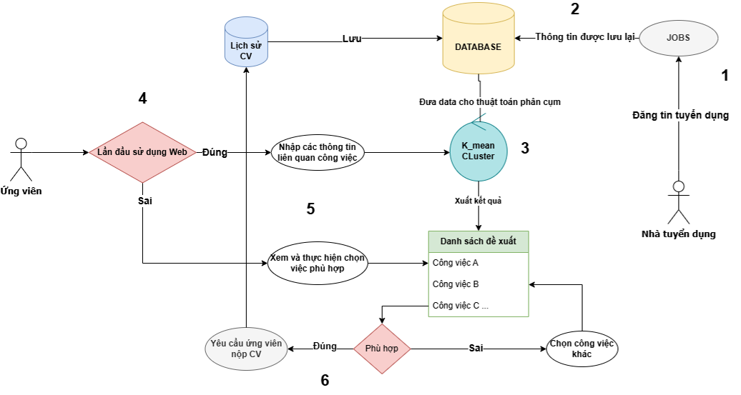

Hình : Sơ đồ hoạt động của hệ thống đề xuất thông minh

## Triển khai thuật toán trên Python:

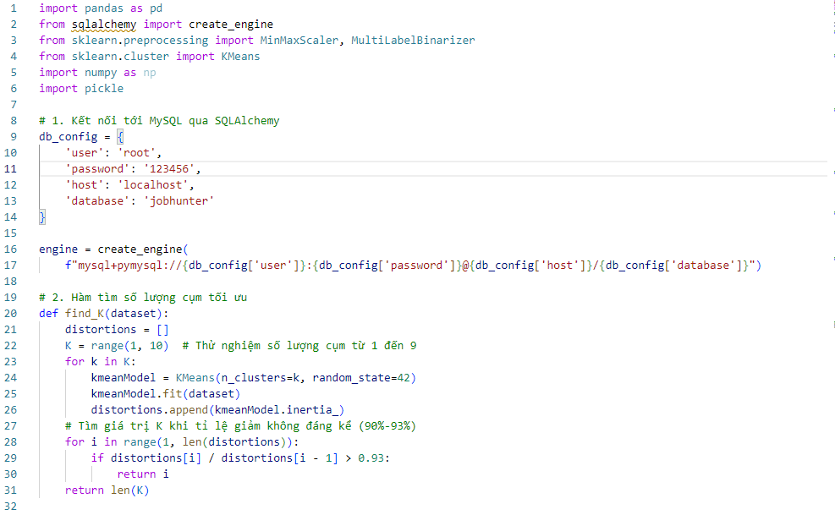

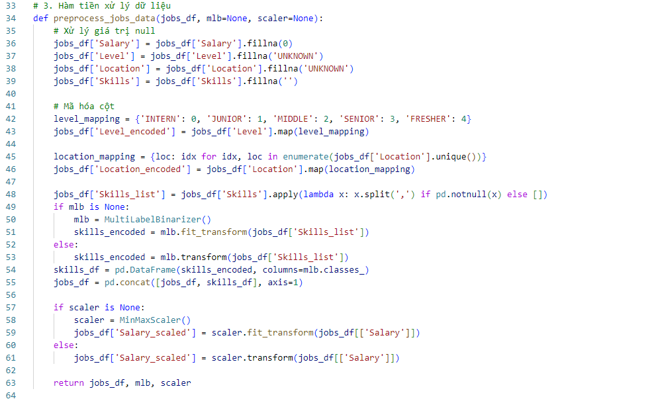

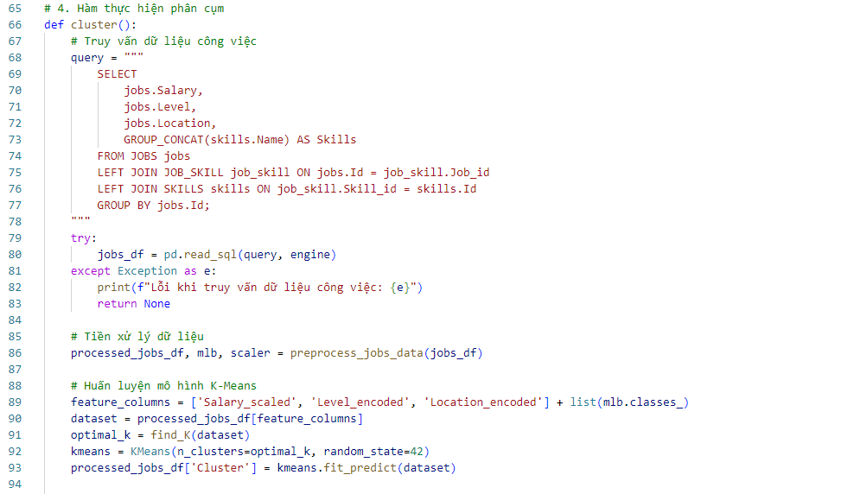

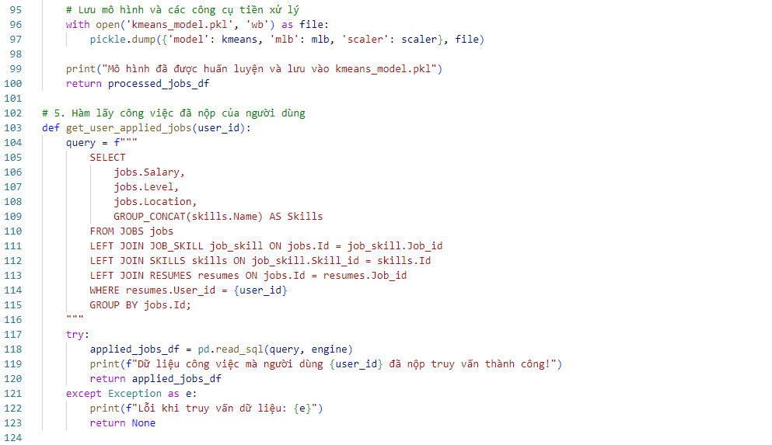

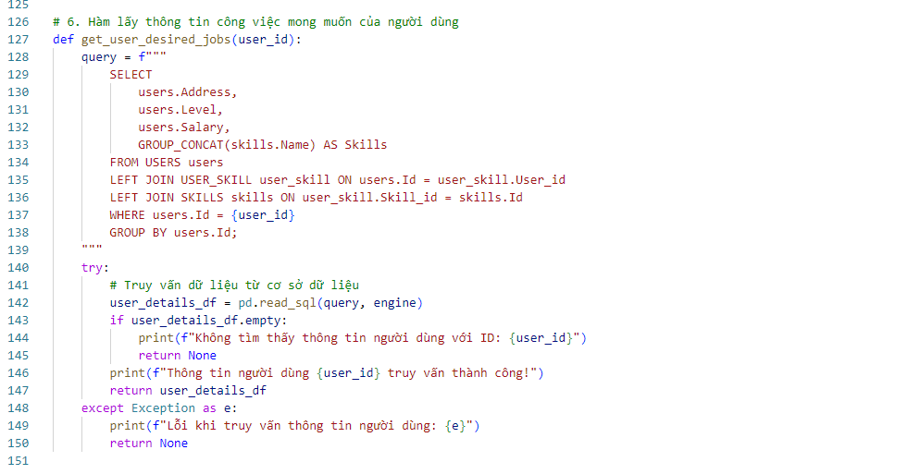

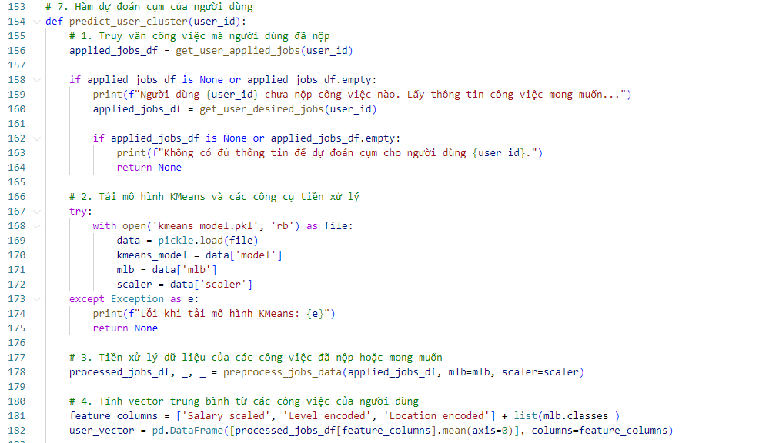

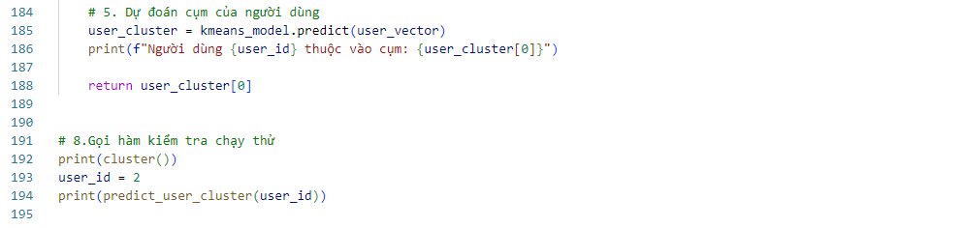

Hình : Hình ảnh triển khai code

## Phát triển hệ thống thông minh đề xuất việc làm:

## 4.7 Đánh giá chức năng thông qua người dùng :

**-Thử nghiệm thực tế:**Mời một nhóm người dùng trải nghiệm hệ thống với các dữ liệu và tình huống thực tế liên quan đến tìm kiếm việc làm hoặc sản phẩm.

**-Thu thập phản hồi:**Thu thập ý kiến người dùng về:

* Mức độ chính xác của gợi ý (ví dụ: độ phù hợp của vị trí việc làm được đề xuất).
* Tốc độ xử lý và hiển thị kết quả.
* Trải nghiệm tổng quan và mức độ hài lòng khi sử dụng.

# 

# Chương 5:Xây dựng hệ thống

## 5.1 Giao diện chung:

### 5.1.1 Giao diện đăng nhập:

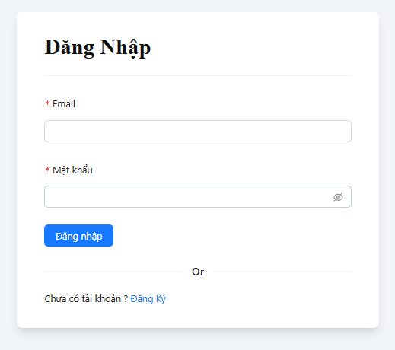

Hình : Giao diện đăng nhập

**Mô tả:** Màn hình Đăng nhập bao gồm:

- Tên đăng nhập.

- Mật khẩu (bắt buộc người dùng phải điền).

Bên cạnh đó, người dùng còn có thể đăng ký tài khoản (nếu chưa có tài khoản).

### 5.1.2 Giao diện đăng ký:

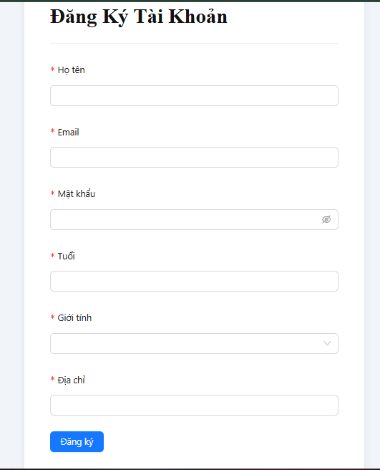

Hình : Đăng ký tài khoản

**Mô tả:** Màn hình Đăng ký tài khoản được mô tả bao gồm các trường:

- Tên đăng nhập: không được bỏ trống, độ dài trên 8 ký tự (chỉ chứa các kí tự a-z, A-Z, 0-9) và không được trùng tên đăng nhập đã tồn tại.

- Email: không được bỏ trống, phải đúng định dạng email.

- Mật khẩu: không được bỏ trống, độ dài trên 6 ký tự, không chứa khoảng trắng.

- Tuổi : Người dùng nhập số tuổi của mình với điều kiện phải lớn hơn 18 tuổi.

- Giới tính: Người dùng lựa chọn giới tính chính xác của mình.

- Địa chỉ: Người dùng nhập chính xác địa chỉ của mình.

Và nút Đăng ký để gửi dữ liệu về thông tin mà người dùng đã nhập ở các trường phía trên.

### 5.1.3 Giao diện trang chủ:

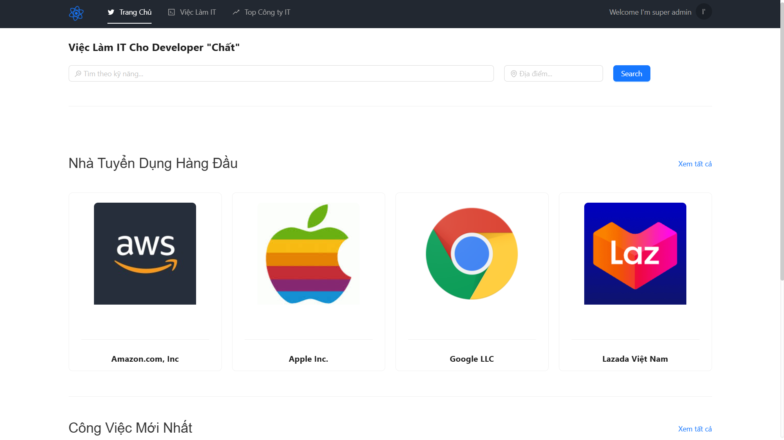

Hình :Giao diện trang chủ 1

**Mô tả:** Chứa danh sách nhà tuyển dụng cho ứng cử viên chọn.

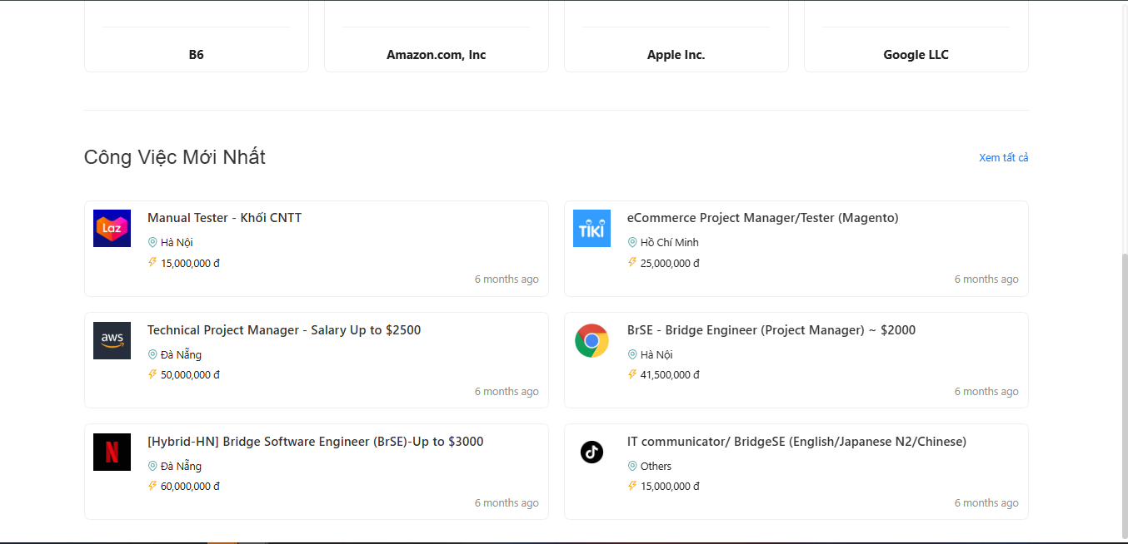

Hình :Giao diện trang chủ 2

**Mô tả:** Chứa danh sách đề xuất công việc sau khi đã áp dụng xử lý hệ thống thông minh.

## 5.2 Giao diện dành cho ứng viên (người tìm việc ):

### 5.2.1 Giao diện chi tiết vị trí tuyển dụng:

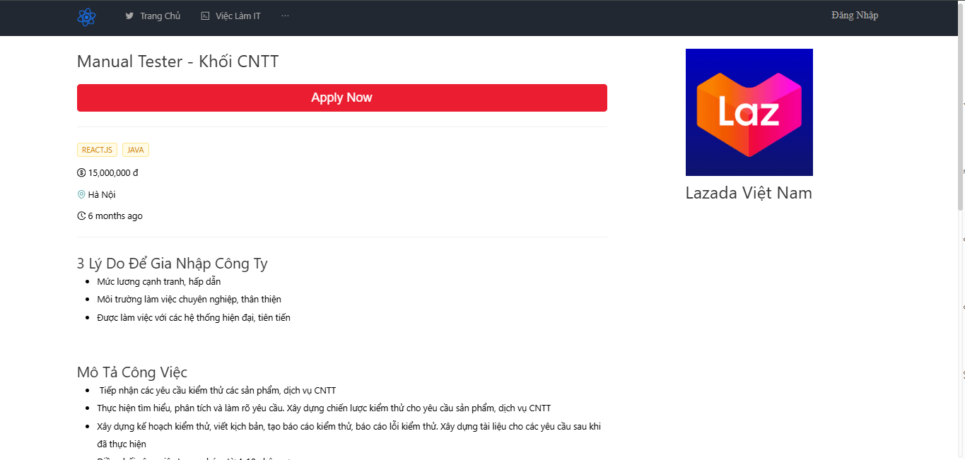

Hình :Giao diện chi tiết vị trí tuyển dụng

**Mô tả:** Giao diện mô tả tất cả thông tin liên quan đến công việc mà ứng viên muốn aplly và nút “ Aplly Now” để ứng viên chuyển qua bước nộp CV.

### 5.2.2 Giao diện Nộp CV:

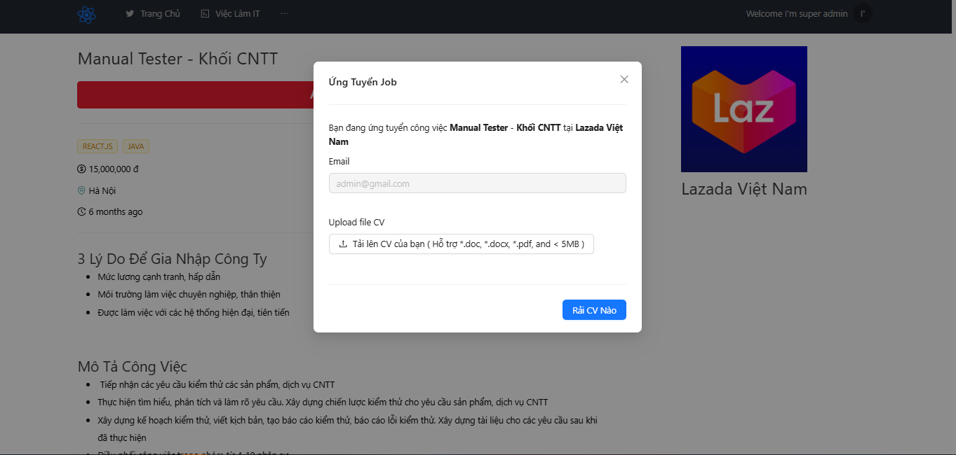

Hình :Giao diện ứng viên nộp CV

**Mô tả:**

- Giao diện chứa các thông tin về công việc, bao gồm: tên công việc, mô tả, yêu cầu, kỹ năng cần thiết, địa điểm làm việc, mức lương, và tên công ty.

- Người dùng có thể nhấn vào nút "Apply Now" để chuyển sang màn hình Ứng tuyển Job.

- Ở màn hình Ứng tuyển Job, giao diện yêu cầu người dùng upload CV và nhập địa chỉ email. Sau đó, người dùng nhấn vào nút "Rải CV Nào" để hoàn tất việc ứng tuyển công việc.

### 5.2.3 Giao diện quản lý CV cá nhân:

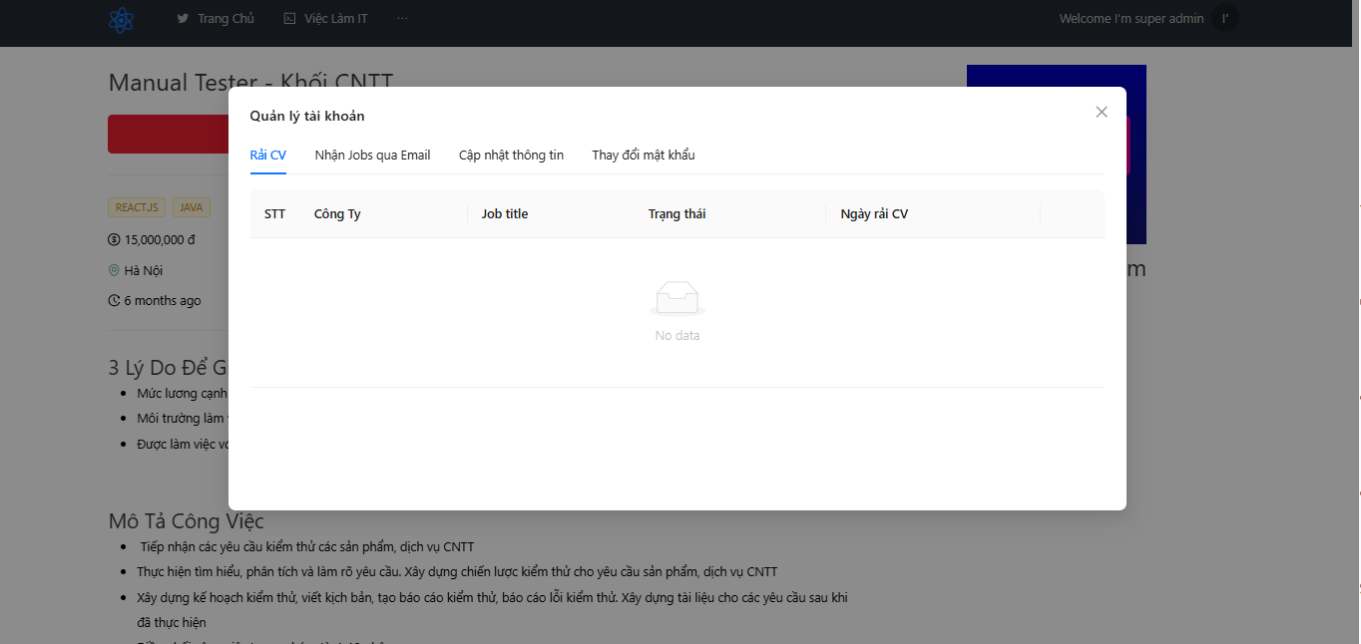

Hình :Giao diện quản lý CV cá nhân

**Mô tả:** Giao diện chứa thông tin của các công việc mà Ứng viên đã apply vào bao gồm: Tên công ty, tên job, trạng thái và ngày nộp. Ứng viên có thể xem chi tiết CV đã nộp ở nút “chi tiết”.

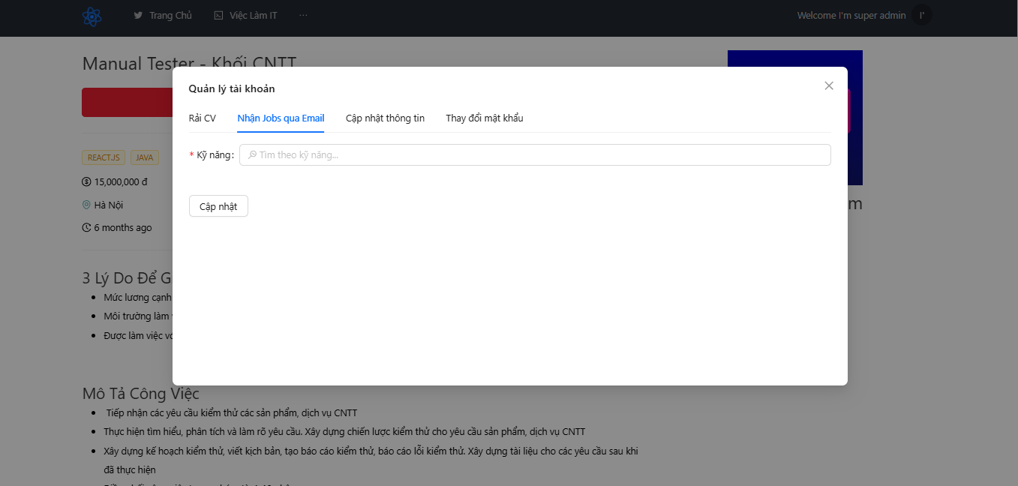

Hình :Giao diện nhận thông báo qua mail cho ứng viên

**Mô tả:** Giao diện cho phép ứng viên chọn các kỹ năng mà ứng viên muốn trên thanh kỹ năng và sau đó nhấn vào “cập nhật” để hoàn tất việc nhận thông báo qua email.

## 5.3 Giao diện dành cho nhà tuyển dụng:

### 5.3.1 Giao diện Job:

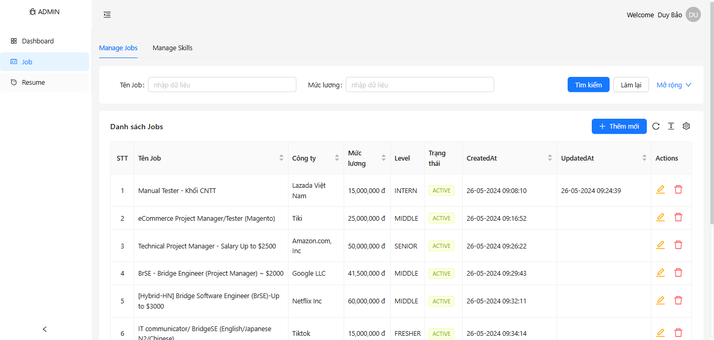

Hình : Giao diện quản lý Jobs cho nhà tuyển dụng

**Mô tả:** Tương tự như giao diện trang Job của admin,chứa các thông tin liên quan đến vị trí tuyển dụng công việc của công ty bao gồm:Tên Job, tên công ty, mức lương, level, trạng thái, ngày tạo, ngày cập nhật và Button Cập nhật/Xóa.

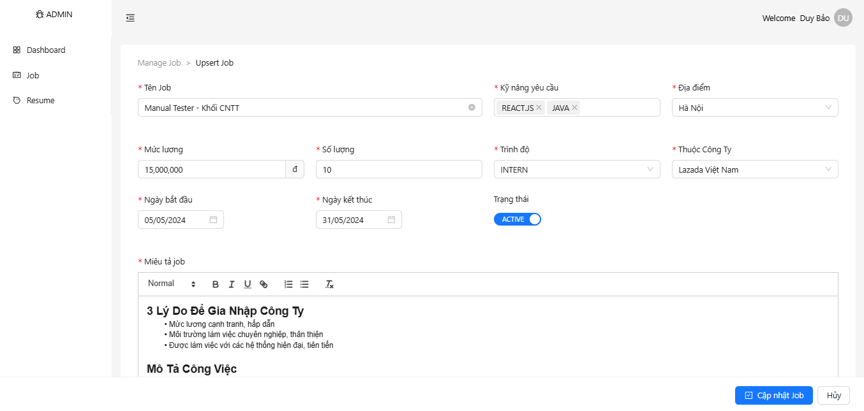

Hình :Giao diện Update Jobs cho nhà tuyển dụng

**Mô tả:** Cập nhật các thông tin liên quan đến công việc

### 5.3.2 Giao diện Resume:

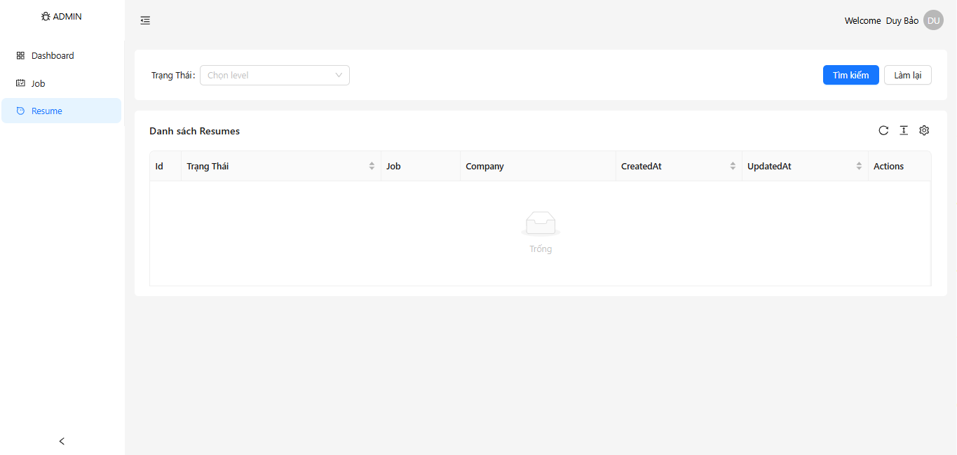

Hình :Giao diện quản lý CV cho nhà tuyển dụng

**Mô tả:** Hiển thị danh sách các đơn ứng tuyển của ứng viên sau khi đã nộp CV.

## 5.4 Giao diện dành cho admin :

### 5.4.1 Giao diện trang admin Dashboard:

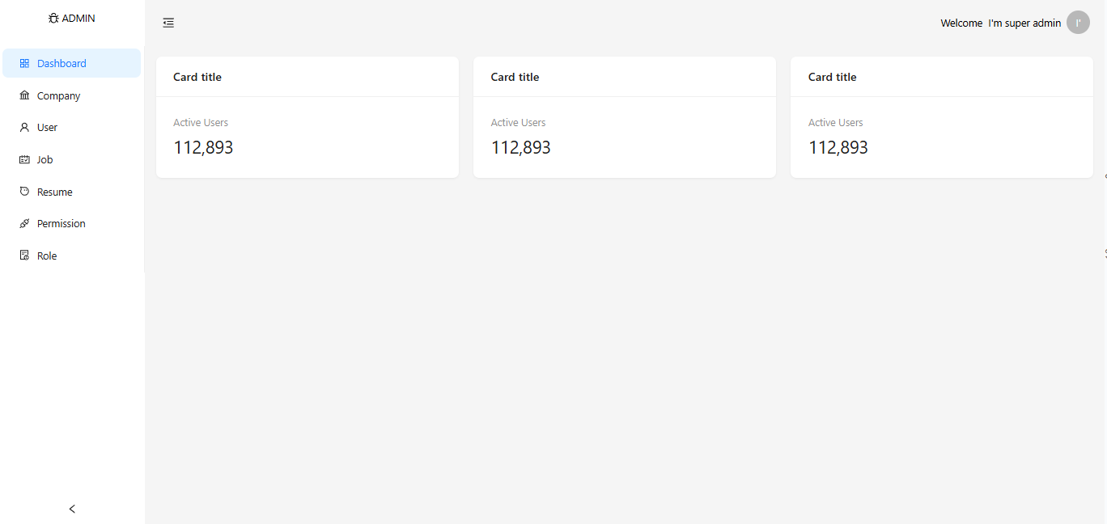

Hình : Giao diện dashboard

### 5.4.2 Giao diện trang admin Company:

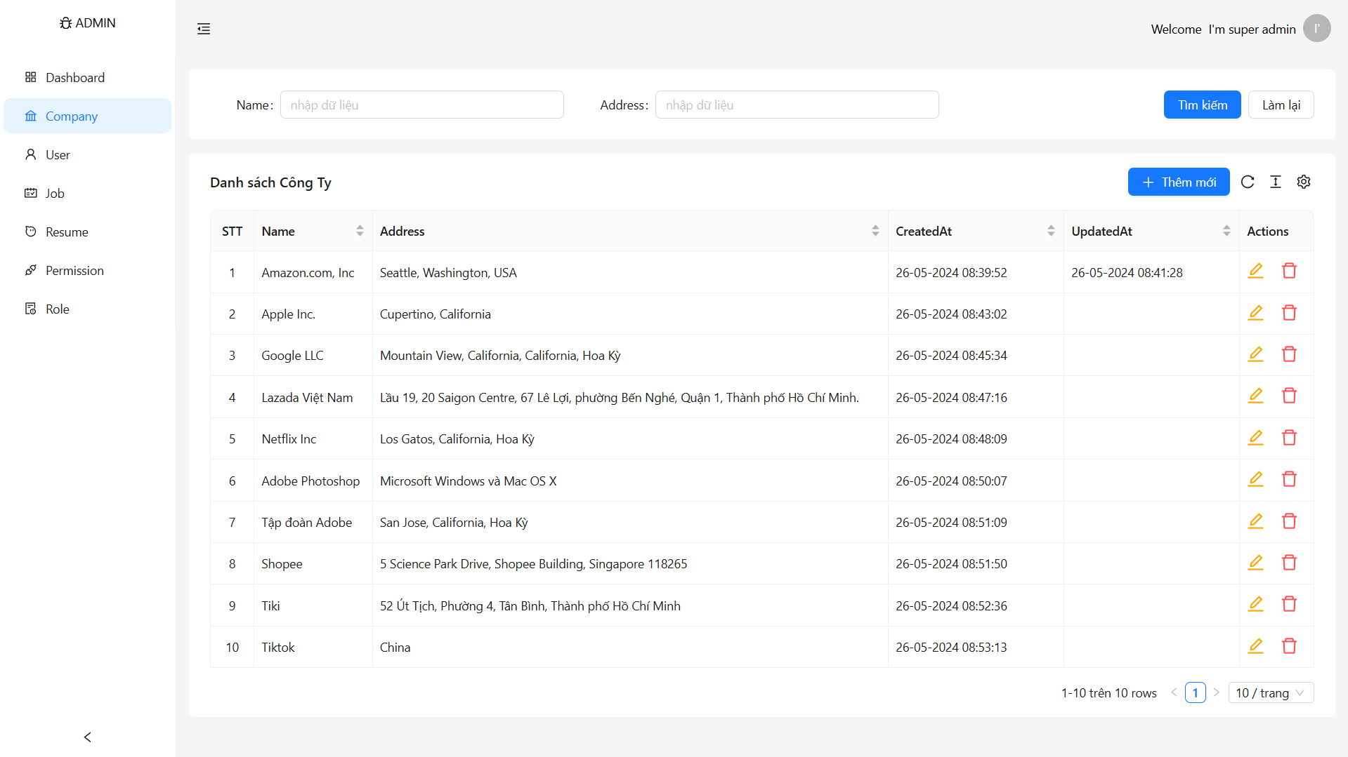

Hình :Giao diện quản lý company cho admin

**Mô tả:** Giao diện hiển thị danh sách các công ty bao gồm:Tên công ty, địa chỉ công ty, ngày đăng ký với website, ngày chỉnh sửa, button chỉnh sửa và xóa thông tin công ty đồng thời cho phép admin tìm kiếm công ty theo tên và địa chỉ.

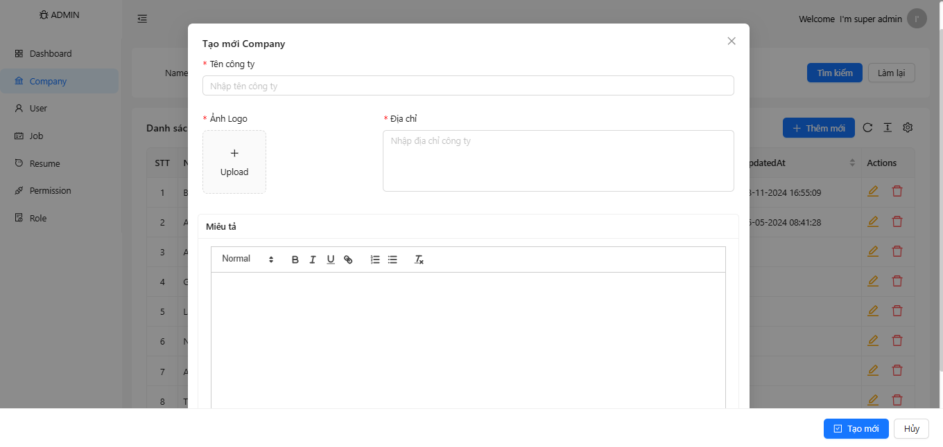

Hình :Giao diện tạo mới công ty cho admin

**Mô tả:** Dialog tạo mới thông tin của một công ty để upload lên website cho các ứng cử viên tìm việc.Bao gồm các trường: Tên công ty, ảnh logo của công ty, địa chỉ, chi tiết miêu tả công ty, nút tạo mới hoặc hủy để hoàn tất hành động.

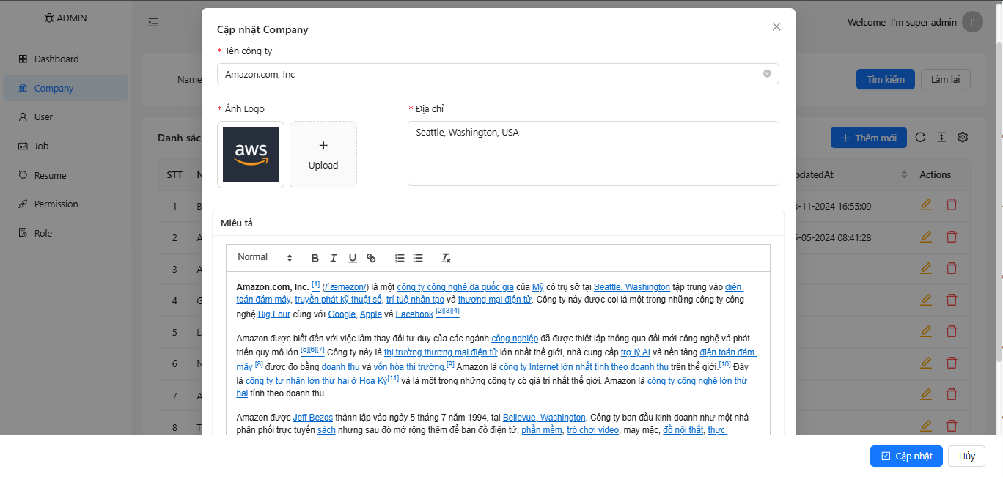

Hình :Giao diện cập nhật công ty cho admin

**Mô tả:** Dialog chỉnh sửa thông tin của một công ty bao gồm các trường tương tự như phần tạo mới công ty và nút cập nhật để hoàn tất việc cập nhật lại thông tin của công ty.

### 5.4.3 Giao diện trang admin User:

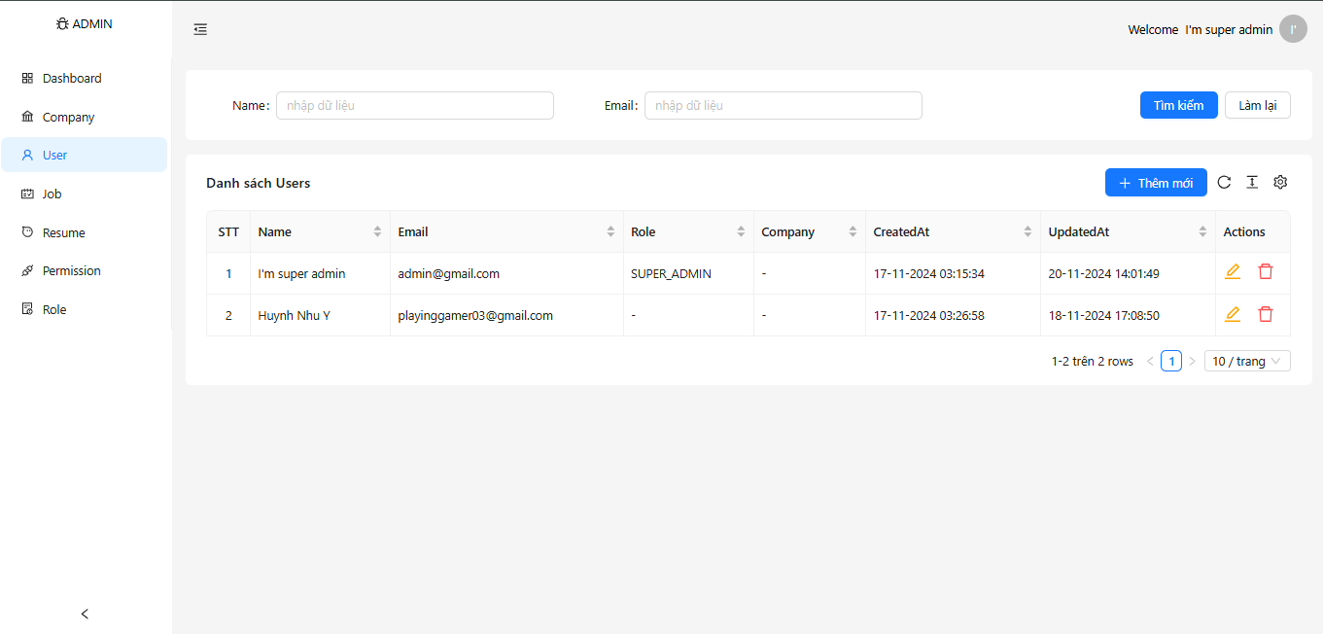

Hình :Giao diện quản lý User cho admin

**Mô tả:** Trang user chứa thông tin của tất cả người dùng đã đăng ký tài khoản sử dụng website.Bao gồm các thông tin: Tên, email, vai trò (Role), công ty trực thuộc, Button xóa và cập nhật. Giao diện cho phép Admin tìm kiếm user theo tên và email.

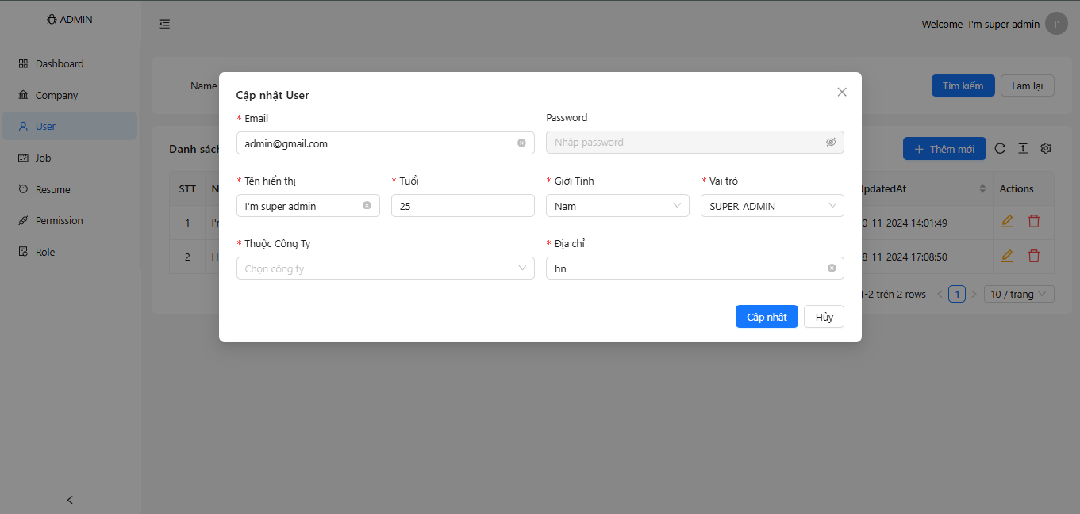

Hình :Giao diện cập nhật người dùng cho admin

**Mô tả:** Dialog cập nhật thông tin user bao gồm các trường tương tự như tạo mới user và Button cập nhật / hủy sau khi hoàn thành xong hoạt động.

### 5.4.4 Giao diện trang admin Job:

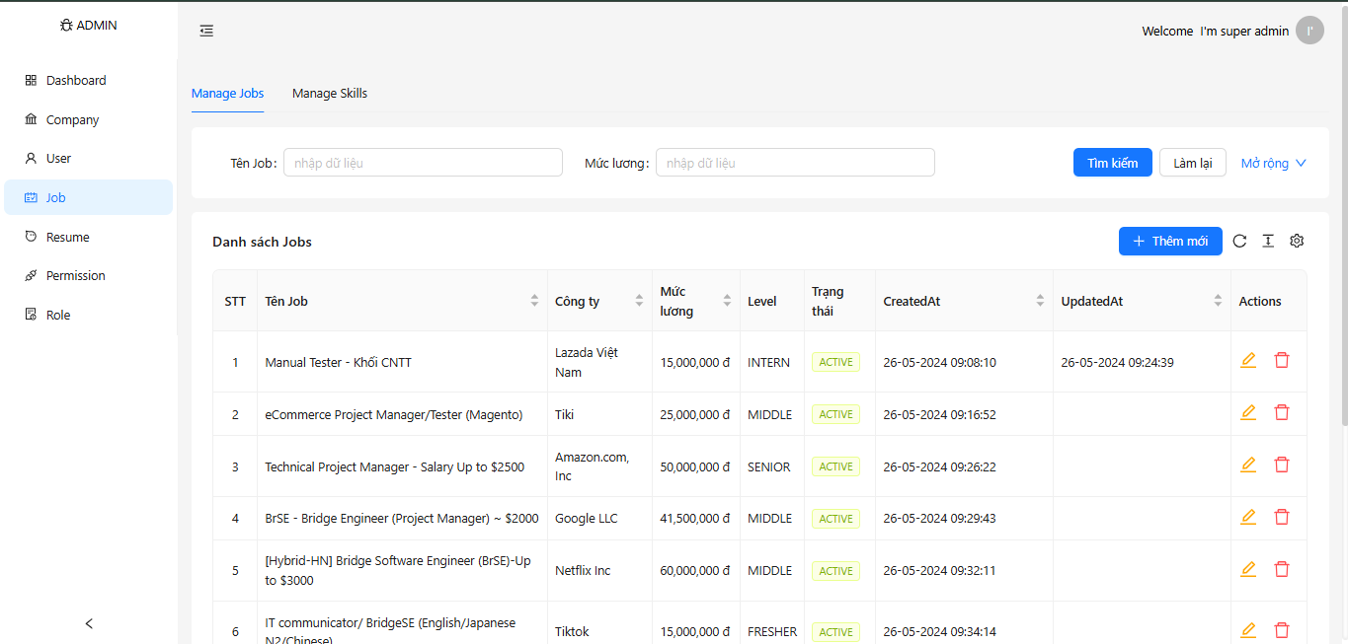

Hình :Giao diện quản lý vị trí tuyển dụng cho admin

**Mô tả:** Chứa các thông tin liên quan các vị trí tuyển dụng bao gồm các trường:

- Tên Job

- Công ty

- Mức lương

- Level

- Trạng thái

- Ngày tạo

- Ngày cập nhật

- Button Action Cập nhật / Xóa.

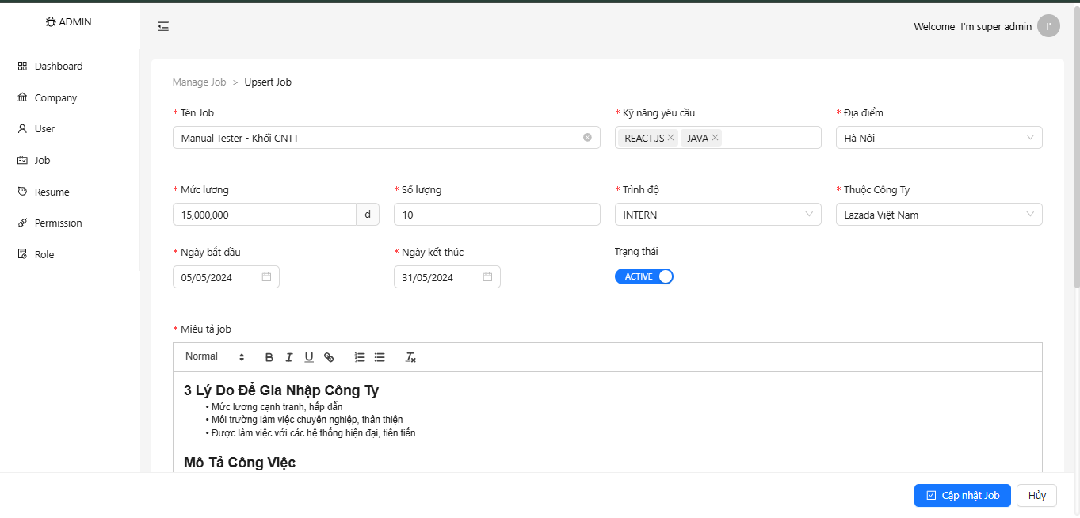

Hình :Giao diện cập nhật/thêm mới công việc cho admin

**Mô tả:** Chứa các thông tin liên quan đến việc thêm /cập nhật một Job bao gồm:

- Tên job

- Kỹ năng yêu cầu

- Địa điểm

- Mức lương

- Số lượng

- Trình độ

- Công ty trực thuộc

- Ngày bắt đầu

- Ngày kết thúc

- Trạng thái

- Miêu tả công việc

- Button cập nhật/tạo mới /hủy để hoàn thành hành động

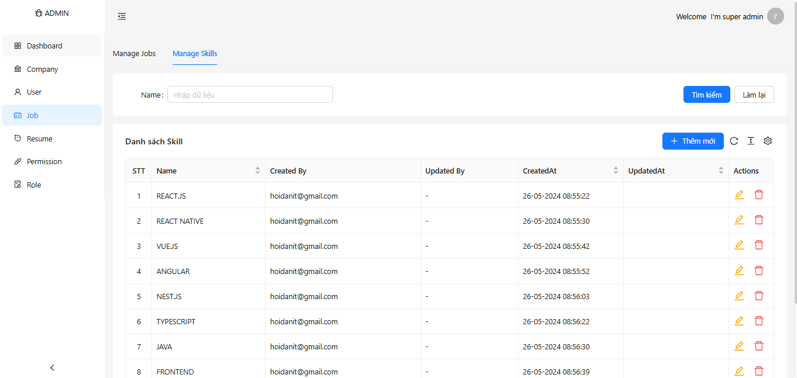

Hình :Giao diện quản lý kỹ năng cho admin

**Mô tả:** Chứa danh sách Skills các vị trí công việc bao gồm các trường: Tên skill, người tạo, người cập nhật, ngày tạo, ngày cập nhật và Button chỉnh sửa /xóa.

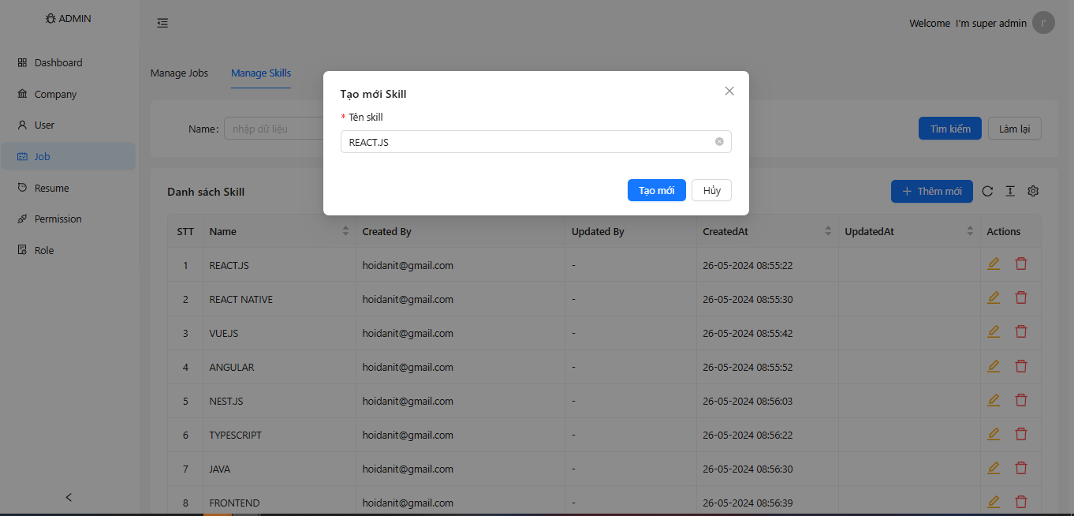

Hình :Giao diện tạo mới kỹ năng cho admin

**Mô tả:** Dialog tạo mới skill

### 5.4.5 Giao diện trang admin Resume:

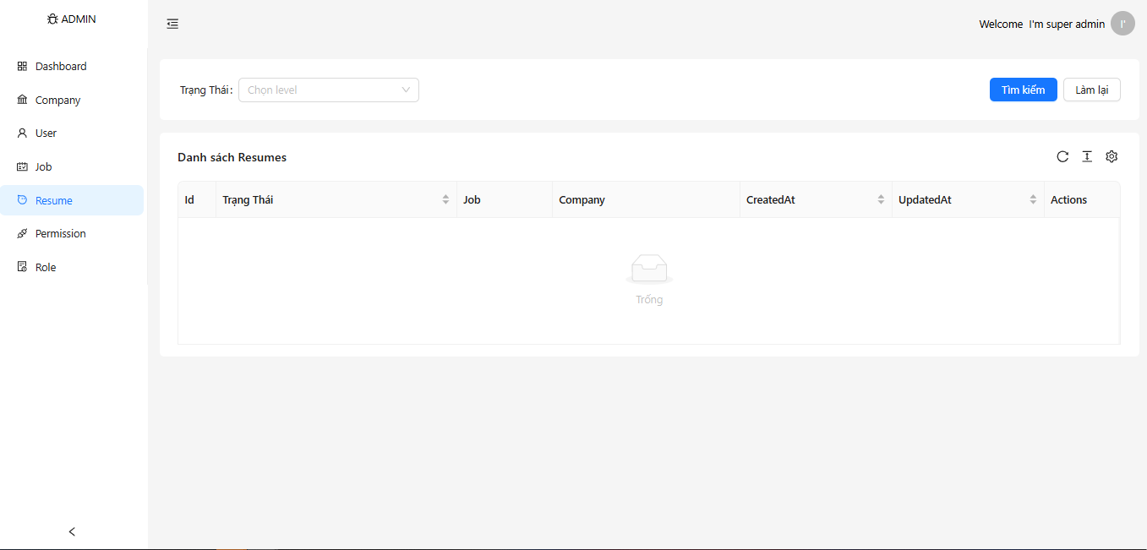

Hình :Giao diện quản lý CV cho admin

**Mô tả:** Chứa thông tin các CV mà ứng cử viên upload vào vị trí công tuyển dụng.Bao gồm các thông tin:,Trạng thái, công việc (Job), công ty (Company), ngày tạo và ngày cập nhật.

### 5.4.6 Giao diện trang admin Permission:

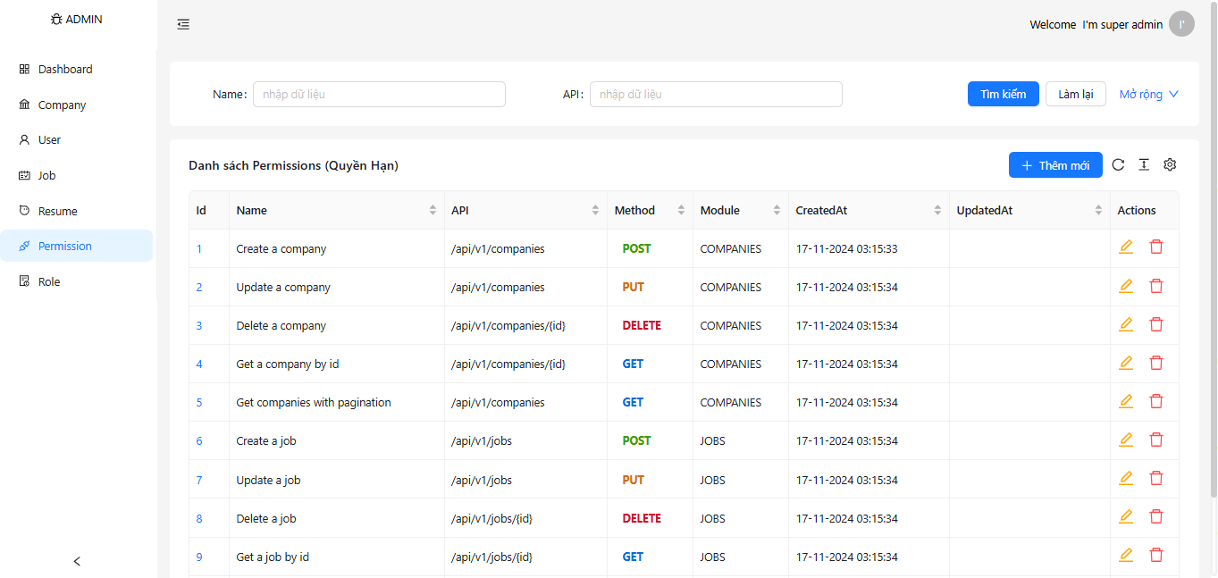

Hình :Giao diện quản lý phân quyền cho admin

**Mô tả:** Chứa danh sách các phân quyền của website.Bao gồm:Tên phân quyền, tên API, phương thức, danh mục (Modules), ngày tạo, ngày cập nhật và Button chỉnh sửa , xóa.

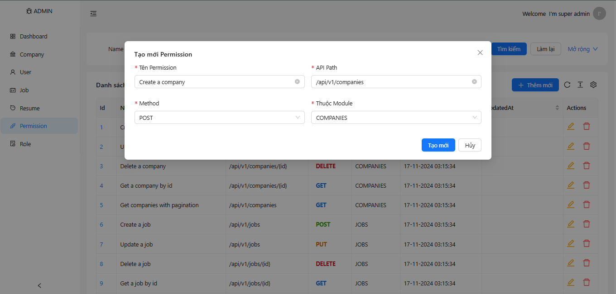

Hình :Giao diện tạo mới phân quyền cho admin

**Mô tả:** Giao diện thêm mới /cập nhật thông tin một phân quyền.Bao gồm các trường:

Tên phân quyền , API Path, Method và danh mục (Module).

### 5.4.7 Giao diện trang admin Role

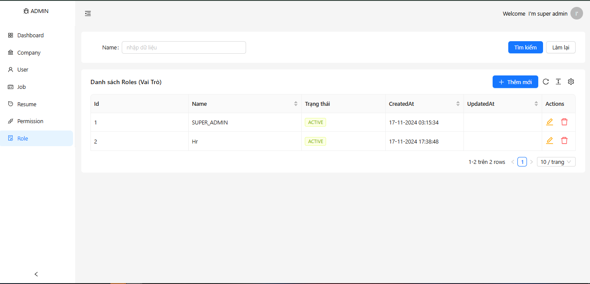

Hình :Giao diện quản lý vai trò cho admin

**Mô tả:** Giao diện hiển thị tất cả thông tin về các role mà admin đang quản lí bao gồm: Tên,trạng thái, ngày tạo, người tạo. Admin có thể thêm role mới ở nút “Thêm mới‘, sửa và xoá ở biểu tượng bên dưới Actions.

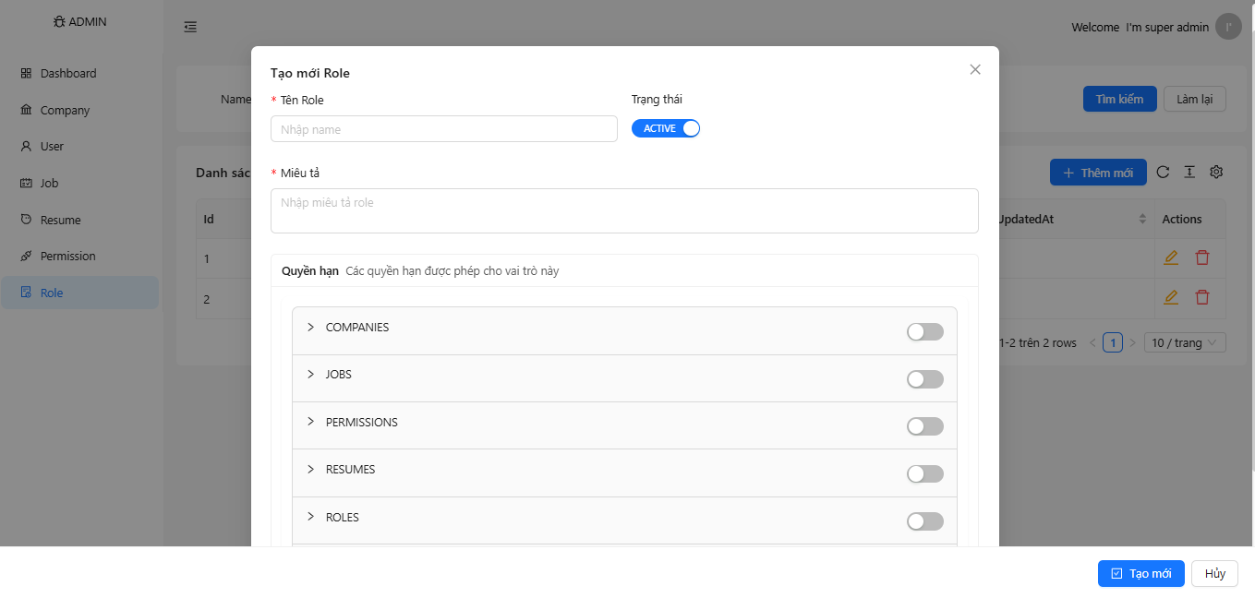

Hình :Giao diện quản lý tạo mới vai trò cho admin

**Mô tả:** Giao diện thêm mới yêu cầu admin nhập các thông tin liên quan đến role mà admin muốn tạo bao gồm: Tên, mô tả, trạng thái, các quyền hạn liên quan.

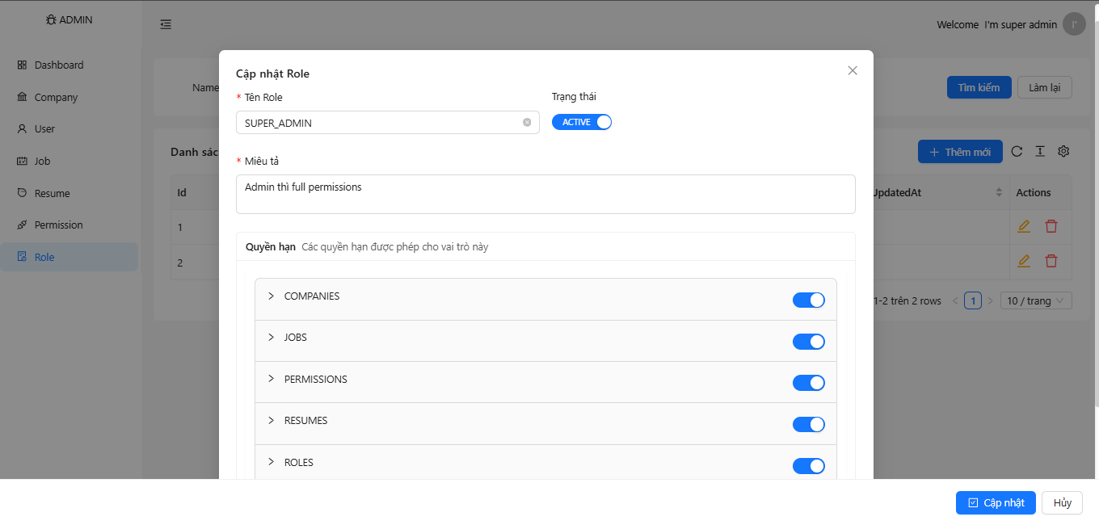

Hình :Giao diện cập nhật vai trò cho admin

**Mô tả:** Giao diện tương tự như tạo mới cho phép admin chỉnh sửa lại thông tin của rol

# Chương 6:Kết Luận

Trong bối cảnh thị trường lao động ngày càng cạnh tranh và phong phú, việc tìm kiếm một công việc phù hợp trở thành một thách thức không nhỏ đối với nhiều người. Đề tài này đã trình bày một giải pháp sáng tạo thông qua việc phát triển một website đề xuất công việc dựa trên thuật toán K-means.

Thuật toán K-means không chỉ giúp phân nhóm các công việc theo các tiêu chí nhất định mà còn tối ưu hóa quá trình tìm kiếm của người dùng. Qua việc phân tích dữ liệu, chúng tôi đã chứng minh rằng việc áp dụng K-means có thể nâng cao độ chính xác trong việc đề xuất công việc phù hợp với kỹ năng và sở thích của người tìm việc.

Hệ thống được xây dựng không chỉ đơn thuần là một công cụ tìm kiếm việc làm, mà còn là một nền tảng hỗ trợ người dùng trong việc phát triển nghề nghiệp của họ. Bằng cách cung cấp các gợi ý công việc cá nhân hóa với kỳ vọng rằng người dùng sẽ có thể nhanh chóng tìm thấy cơ hội nghề nghiệp phù hợp, từ đó nâng cao sự hài lòng và hiệu quả trong công việc.

Tuy nhiên, đề tài cũng nhận ra rằng vẫn còn nhiều thách thức cần được giải quyết, như việc cải thiện độ chính xác của mô hình và mở rộng cơ sở dữ liệu công việc.

Cuối cùng tin rằng với sự phát triển không ngừng của công nghệ và trí tuệ nhân tạo, những giải pháp như Website áp dụng hệ thống thông minh sẽ ngày càng trở nên cần thiết và hữu ích trong việc kết nối người lao động với các cơ hội nghề nghiệp phù hợp.